中移铁通山西省分公司
档案管理系统
测试文档

2018年12月10日

一、测试报告概述 4
1.1、概述 4
1.2、测试目的 4
1.3、测试对象 4
1.4、测试范围 4
二、测试过程 5
2.1、档案采集 5
2.1.1、档案采集暂存列表 5
2.1.2、档案采集待修改列表 8
2.1.3、档案采集已提交列表 9
2.1.4、档案采集挂接附件 10
2.2、档案采集信息审核 12
2.2.1、档案采集信息待审核列表 12
2.2.2、档案采集信息待修改列表 14
2.2.3、档案采集信息已审核列表 17
2.3、档案采集信息归档 18
2.3.1、档案采集信息待归档列表 18
2.3.2、档案采集信息已归档列表 20
2.3.3、已归档档案统计及检索 21
2.3.4、已归档联网管理 24
2.3.5、已归档档案电子档案下载限制 25
2.3.6、已归档档案信息导出 26
2.3.7、已归档档案信息修订管理 27
2.4、档案借阅 29
2.4.1、可借阅档案列表 29
2.4.2、档案借阅暂存列表 30
2.4.3、档案借阅待审核列表 32
2.4.4、档案借阅待出借列表 34
2.4.5、档案借阅待归还列表 35
2.4.6、档案借阅待图文列表 37
2.4.7、档案借阅列表 38
2.4.8、档案安全性 39
2.4.9、档案续借 41
2.5、档案编研 43
2.5.1、档案编研 43
2.5.2、档案编研视图分组 44
2.5.3、档案编研导向视图 46
2.6、档案鉴定销毁 48
2.6.1、档案鉴定 48
2.6.2、档案销毁 49
2.7、设置中心 51
2.7.1、日志中心-在线用户维护 51
2.7.2、日志中心-用户日志维护 52
2.7.3、日志中心-个人日志维护 53
2.7.4、权限维护 55
2.7.5、个人信息维护 56
2.7.6、个人密码维护 57
2.7.7、角色维护 58
2.7.8、用户维护 60
2.7.9、组织机构维护 61
2.7.10、业务流程维护 63
2.8、档案系统维护 65
2.8.1、档案类型维护 65
2.8.2、档号规则维护 66
2.8.3、编研类型维护 67
2.8.4、档案全宗维护 69
2.8.5、保管期限维护 71
2.8.6、档案库维护 73
2.8.7、填报开关维护 74

一、测试报告概述

1.1、概述
测试报告时把测试的过程和结果形成文档，并对发现的问题和缺陷进行分析，为纠正软件中存在的质量问题提供依据，同时为软件项目的验收和交付提供重要基础文档。

1.2、测试目的
本测试报告为2018年中移铁通山西分公司档案管理系统工程项目测试报告，目的在于总结测试阶段的测试情况以及分析测试结果，描述系统是否符合用户需求，是否已经达到用户预期的功能要求，并对测试质量进行分析。

1.3、测试对象
2018年中移铁通山西分公司档案管理系统工程项目。

1.4、测试范围
各个测试阶段的范围不同，整个测试节点覆盖了软件系统的所有业务逻辑和功能模块。
1)单元测试(由开发人员执行)和功能测试阶段，测试范围是软件系统的主要业务逻辑；
2)集成测试阶段，测试范围覆盖了所有的模块接口和数据接口；
3)系统测试阶段覆盖了整个系统的所有业务流程。

二、测试过程

2.1、档案采集

2.1.1、档案采集暂存列表
功能模块： |  | 档案信息采集暂存 |  | 子模块或子功能： |  | 查询统计
验收项目： |  | 档案信息采集暂存列表 |  | 验收内容： |  | 支持档案信息的录入、导入、编辑、展示、查询、删除、提交
功能概述：
档案信息采集过程中档案信息录入、导入、编辑、详情展示、列表展示、查询、删除、提交。
前置条件：
使用具备权限的账号(部门档案采集员、档案保管部门保管员)登陆系统。
测试步骤：
1.使用具备权限的账号登陆系统；
2.依次点击“档案信息管理-档案信息采集-暂存列表；
3.查询：可根据全宗号、档案类型、编研类型、年度、保管期限、上级审核人组合条件快速定位目标，也可以单独使用条件进行查询。具体效果见图2.1.1.1。
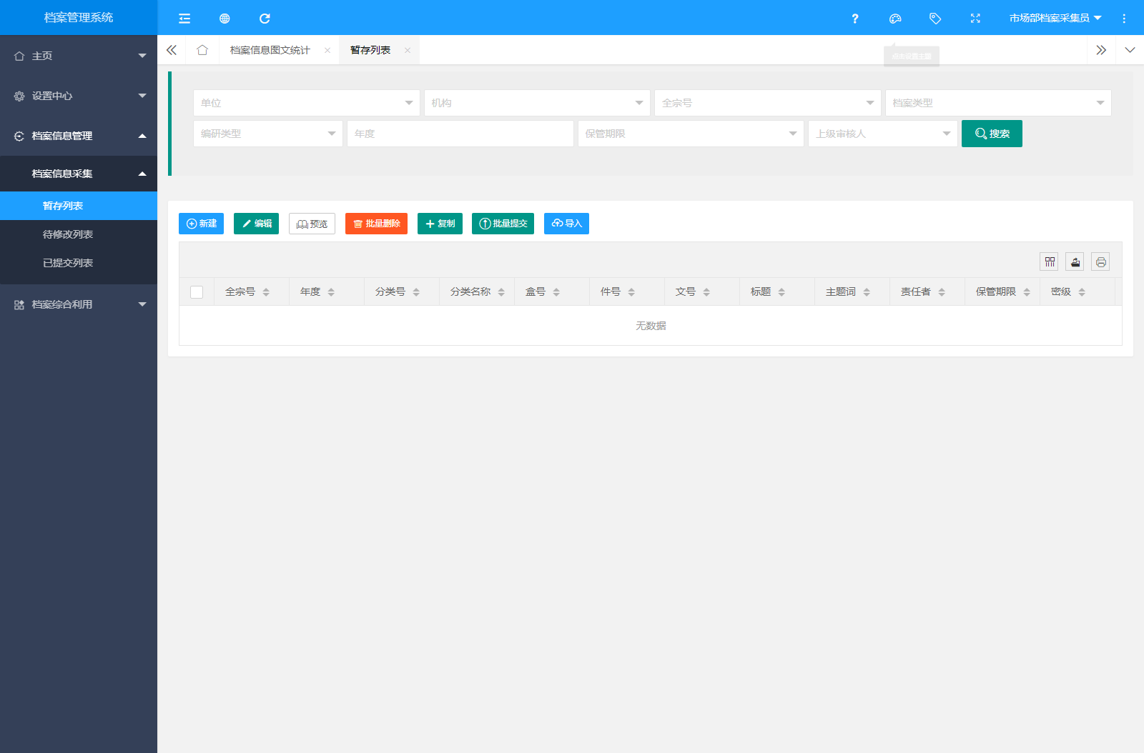
图2.1.1.1 档案采集暂存列表查询效果图
4.新建：录入要采集的档案信息，点击“下一步”，转到信息确认页面，确认无误后点击“暂存”或“提交”按钮。具体效果见图2.1.1.2和2.1.1.3。
图 2.1.1.2 档案信息采集录入页面
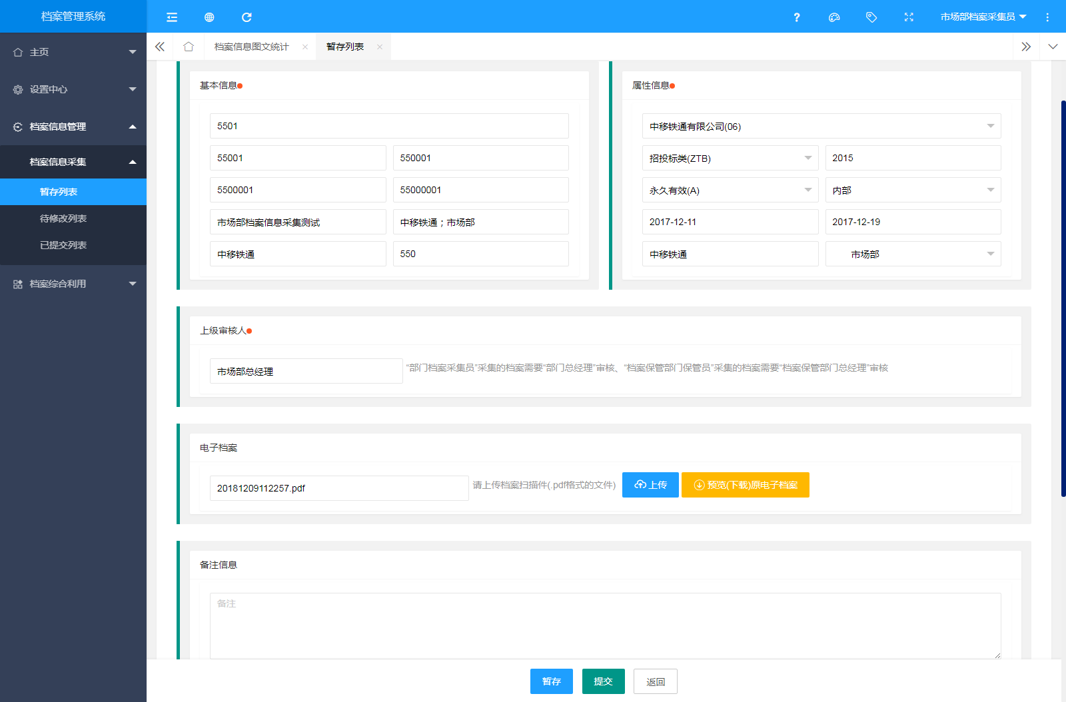
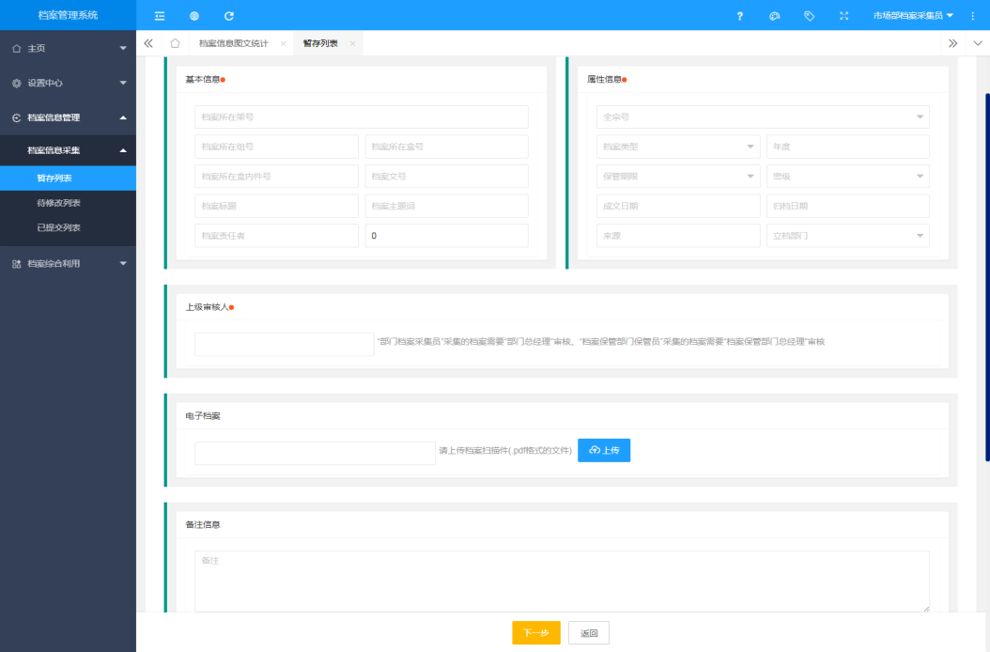
图2.1.1.3 档案信息采集录入信息确认页面
5.编辑：暂存状态下所采集的档案信息，权限范围内容的用户登录之后仍然可以继续编辑，确认相关档案信息之后仍可以点击“暂存”或“提交”按钮。
6.批量删除：暂存状态下所采集的档案信息，权限范围内容的用户登录之后可以通过“批量删除”按钮删除该暂存状态下的档案信息。
7.复制：选中一条暂存状态下的档案信息作为父本，复制一条信息的档案信息，并根据实际情况进行信息调整最终形成一条新的档案信息。
8.批量提交：用户可以选中暂存状态的所有档案信息进行批量提交操作。
9.导入：用户可以点击“导入”按钮进入档案信息提交页面，下载档案信息导入的标准格式，按照标准格式制作档案信息导入表，最后上传档案信息表并导入。具体效果见图2.1.1.9。
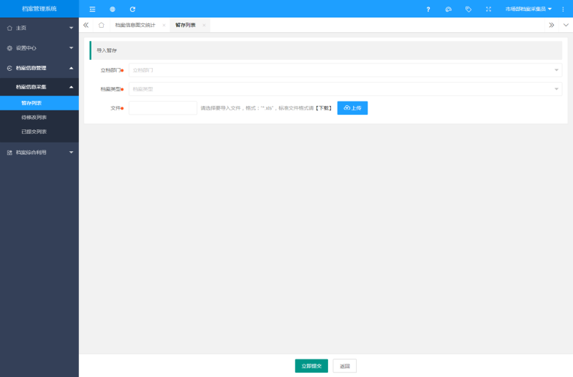
图2.1.1.9 档案信息导入页面
验收标准：
1.能够响应正确的操作、包含档案信息的录入、导入、编辑、详情展示、列表展示、查询、删除、提交；
2.操作结果与操作选项匹配。
测试结论： |  | □ 通过 □ 部分通过 □ 未通过
备注：

建设单位签字： |  |  | 需求单位签字： |  |  | 厂商签字：

2.1.2、档案采集待修改列表
功能模块： |  | 档案信息采集待修改 |  | 子模块或子功能： |  | 查询统计
验收项目： |  | 档案信息采集待修改列表 |  | 验收内容： |  | 支持待修改档案信息的编辑、展示、查询、删除、提交
功能概述：
档案信息采集过程中待修改档案信息编辑、详情展示、列表展示、查询、删除、提交。
前置条件：
使用具备权限的账号(部门档案采集员、档案保管部门保管员)登陆系统。
测试步骤：
1.使用具备权限的账号登陆系统；
2.依次点击“档案信息管理-档案信息采集-待修改列表；
3.查询：可根据全宗号、档案类型、编研类型、年度、保管期限、上级审核人组合条件快速定位目标，也可以单独使用条件进行查询。具体效果见图2.1.2.1。
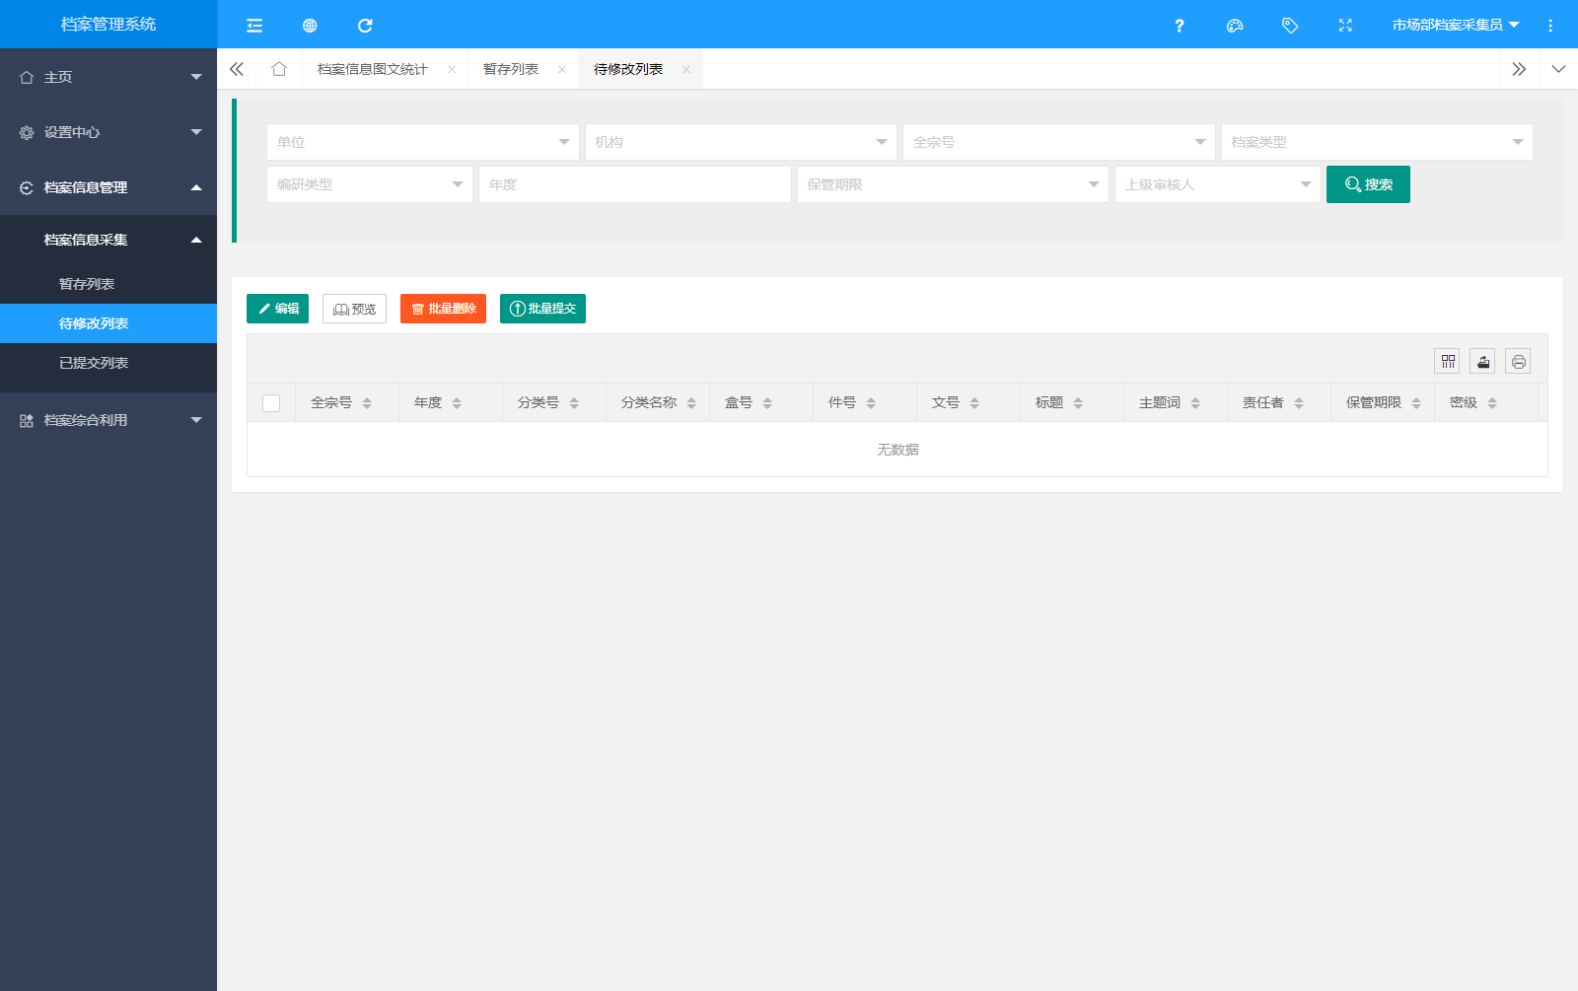
图2.1.2.1 档案采集待修改列表查询效果图
4.编辑：待修改状态下所采集的档案信息，权限范围内容的用户登录之后仍然可以继续编辑，确认相关档案信息之后仍可以点击“暂存”或“提交”按钮。
5.批量删除：待修改状态下所采集的档案信息，权限范围内容的用户登录之后可以通过“批量删除”按钮删除待修改状态下的档案信息。
6.批量提交：用户可以选中待修改状态的所有档案信息进行批量提交操作。
验收标准：
1.能够响应正确的操作、包含档案信息的编辑、详情展示、列表展示、查询、删除、提交；
2.操作结果与操作选项匹配。
测试结论： |  | □ 通过 □ 部分通过 □ 未通过
备注：

建设单位签字： |  |  | 需求单位签字： |  |  | 厂商签字：

2.1.3、档案采集已提交列表
功能模块： |  | 档案信息采集已提交 |  | 子模块或子功能： |  | 查询统计
验收项目： |  | 档案信息采集已提交列表 |  | 验收内容： |  | 支持已提交档案信息的展示、查询、撤回
功能概述：
档案信息采集过程中已提交档案信息详情展示、列表展示、撤回。
前置条件：
使用具备权限的账号(部门档案采集员、档案保管部门保管员)登陆系统。
测试步骤：
1.使用具备权限的账号登陆系统；
2.依次点击“档案信息管理-档案信息采集-已提交列表；
3.查询：可根据全宗号、档案类型、编研类型、年度、保管期限、上级审核人组合条件快速定位目标，也可以单独使用条件进行查询。具体效果见图2.1.3.1。
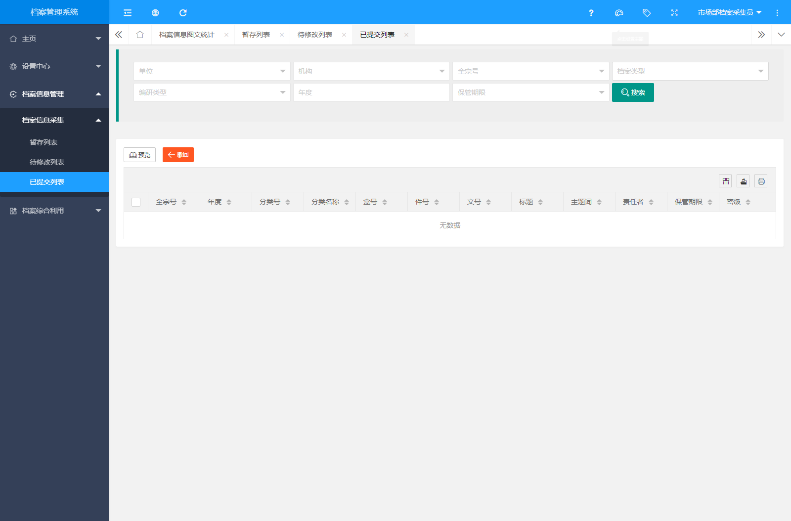
图2.1.3.1 档案采集已提交列表查询效果图
4.撤回：用户可以选中已提交状态的所有档案信息进行批量撤回操作。
验收标准：
1.能够响应正确的操作、包含档案信息的编辑、详情展示、列表展示、查询、撤回；
2.操作结果与操作选项匹配。
测试结论： |  | □ 通过 □ 部分通过 □ 未通过
备注：

建设单位签字： |  |  | 需求单位签字： |  |  | 厂商签字：

2.1.4、档案采集挂接附件
功能模块： |  | 档案信息采集挂接附件 |  | 子模块或子功能：
验收项目： |  | 档案信息采集挂接附件 |  | 验收内容： |  | 支持已档案采集挂接附件
功能概述：
档案信息采集过程中附件的挂接。
前置条件：
使用具备权限的账号登陆系统。
测试步骤：
1.使用具备权限的账号登陆系统；
2.依次点击“档案信息管理-档案信息采集-暂存列表；
3.点击“新建”按钮，系统将自动跳转至档案信息采集页面，在该页面可以进行档案附件的挂接(上传电子档案)。具体效果见图2.1.4.1。
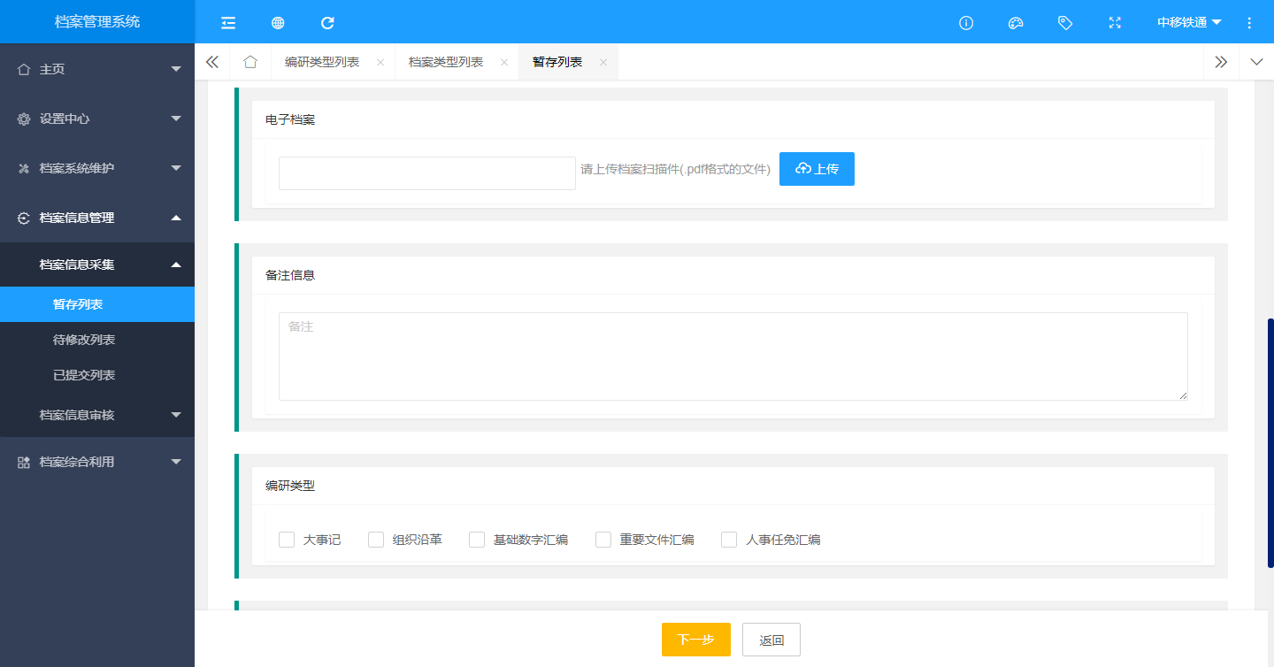
图2.1.4.1 档案采集过程中附件(电子档案)挂接效果图
验收标准：
1.能够响应正确的操作、包含档案信息采集过程中附件(电子档案)挂接；
2.操作结果与操作选项匹配。
测试结论： |  | □ 通过 □ 部分通过 □ 未通过
备注：

建设单位签字： |  |  | 需求单位签字： |  |  | 厂商签字：

2.2、档案采集信息审核

2.2.1、档案采集信息待审核列表
功能模块： |  | 档案采集信息审核 |  | 子模块或子功能： |  | 查询统计
验收项目： |  | 档案采集信息待审核列表 |  | 验收内容： |  | 支持待审核档案信息的展示、查询、审核、返回修改(驳回修改)
功能概述：
档案信息采集过程中待审核档案信息详情展示、列表展示、审核、返回修改(驳回修改)。
前置条件：
使用具备权限的账号(部门档案总经理、档案保管部门总经理)登陆系统。
测试步骤：
1.使用具备权限的账号登陆系统；
2.依次点击“档案信息管理-档案信息审核-待审核列表；
3.查询：可根据全宗号、档案类型、编研类型、年度、保管期限组合条件快速定位目标，也可以单独使用条件进行查询。具体效果见图2.2.1.1。
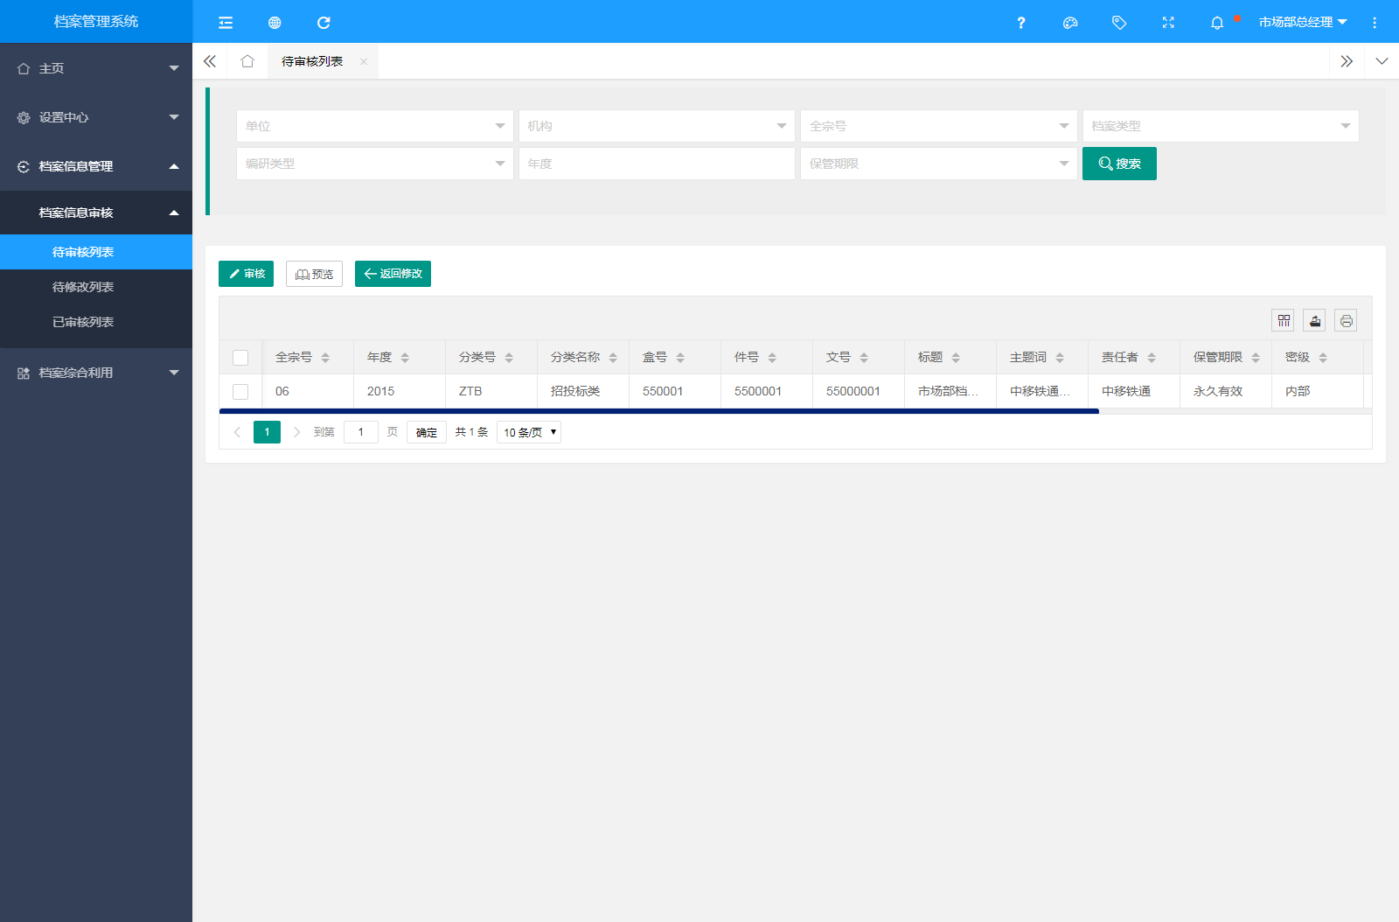
图2.2.1.1 档案采集待审核列表查询效果图
4.审核：用户可以选中待审核的档案信息，点击“审核”按钮，便可进入档案信息审核界面，审核人根据实际情况进行信息调整、并根据实际情况点击“驳回修改”或“同意”按钮，具体效果见图2.2.1.2。
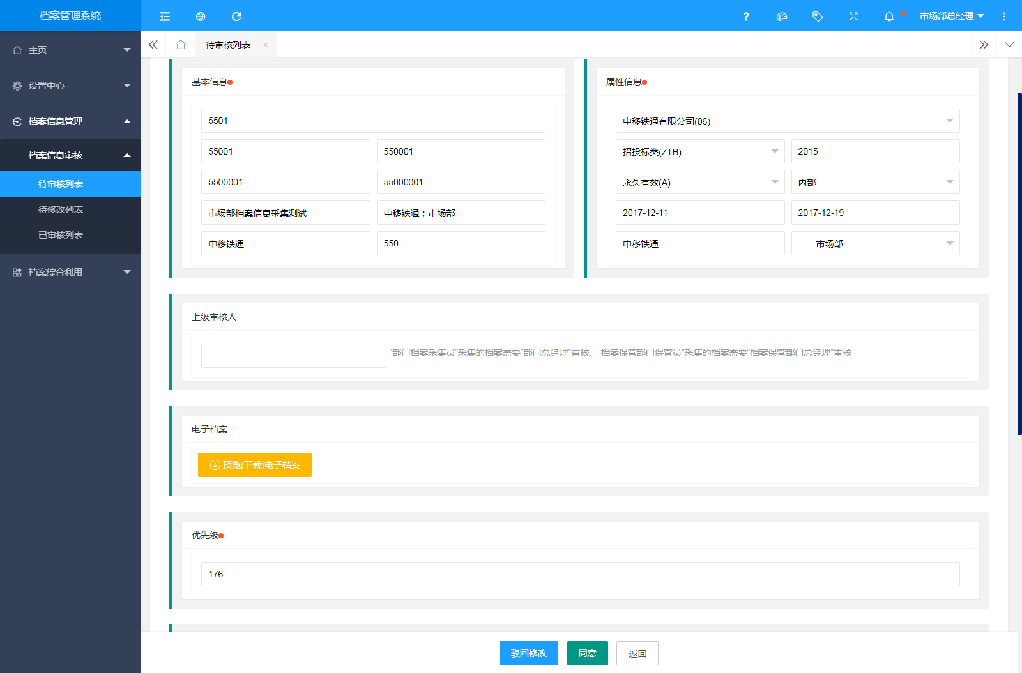
图2.2.1.2 档案信息审核页面
5.返回申请：选择需要返回申请的档案信息点击“返回申请(驳回申请)”按钮即可把待审核的档案返回至上一级审核人或者采集人。
验收标准：
1.能够响应正确的操作、包含档案信息的详情展示、列表展示、查询、审核、返回申请(驳回申请)；
2.操作结果与操作选项匹配。
测试结论： |  | □ 通过 □ 部分通过 □ 未通过
备注：

建设单位签字： |  |  | 需求单位签字： |  |  | 厂商签字：

2.2.2、档案采集信息待修改列表
功能模块： |  | 档案采集信息审核待修改 |  | 子模块或子功能： |  | 查询统计
验收项目： |  | 档案采集信息审核待修改列表 |  | 验收内容： |  | 支持待修改档案信息的编辑、展示、查询、审核、返回修改
功能概述：
档案信息审核过程中待修改档案信息详情展示、列表展示、查询、审核、返回修改。
前置条件：
使用具备权限的账号(部门档案采集员、档案保管部门保管员)登陆系统。
测试步骤：
1.使用具备权限的账号登陆系统；
2.依次点击“档案信息管理-档案信息审核-待修改列表；
3.查询：可根据全宗号、档案类型、编研类型、年度、保管期限组合条件快速定位目标，也可以单独使用条件进行查询。具体效果见图2.2.2.1。

图2.2.2.1 档案信息审核待修改列表查询效果图
4.审核：待修改状态下所采集的档案信息，权限范围内容的用户登录之后仍然可以继续审核，确认相关档案信息之后仍可以点击“驳回修改”或“同意”按钮。具体效果见图2.2.2.2。


图2.2.2.2 档案信息审核页面
5.返回修改：用户可以选中待修改状态的所有档案信息进行修改操作。
验收标准：
1.能够响应正确的操作、包含档案信息的详情展示、列表展示、查询、审核、返回修改(驳回修改)；
2.操作结果与操作选项匹配。
测试结论： |  | □ 通过 □ 部分通过 □ 未通过
备注：

建设单位签字： |  |  | 需求单位签字： |  |  | 厂商签字：

2.2.3、档案采集信息已审核列表
功能模块： |  | 档案采集信息审核已审核 |  | 子模块或子功能： |  | 查询统计
验收项目： |  | 档案采集信息审核已审核列表 |  | 验收内容： |  | 支持已审核档案信息的展示、查询
功能概述：
档案信息审核过程中待修改档案信息详情展示、列表展示、查询。
前置条件：
使用具备权限的账号(部门档案采集员、档案保管部门保管员)登陆系统。
测试步骤：
1.使用具备权限的账号登陆系统；
2.依次点击“档案信息管理-档案信息审核-已审核列表；
3.查询：可根据全宗号、档案类型、编研类型、年度、保管期限组合条件快速定位目标，也可以单独使用条件进行查询。具体效果见图2.2.3.1。
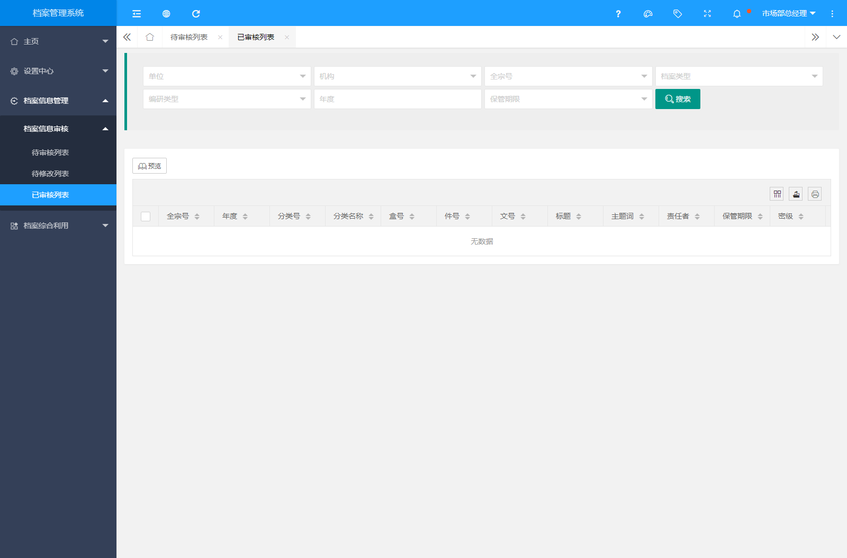
图2.2.3.1 档案信息审核已审核列表查询效果图
验收标准：
1.能够响应正确的操作、包含档案信息的详情展示、列表展示；
2.操作结果与操作选项匹配。
测试结论： |  | □ 通过 □ 部分通过 □ 未通过
备注：

建设单位签字： |  |  | 需求单位签字： |  |  | 厂商签字：

2.3、档案采集信息归档

2.3.1、档案采集信息待归档列表
功能模块： |  | 档案采集信息归档 |  | 子模块或子功能： |  | 查询统计
验收项目： |  | 档案采集信息待归档列表 |  | 验收内容： |  | 支持待归档档案信息的展示、查询、归档、返回修改(驳回修改)
功能概述：
档案信息采集过程中待归档档案信息详情展示、列表展示、归档、返回修改(驳回修改)。
前置条件：
使用具备权限的账号(档案保管部门保管员)登陆系统。
测试步骤：
1.使用具备权限的账号登陆系统；
2.依次点击“档案信息管理-档案信息归档-待归档列表；
3.查询：可根据全宗号、档案类型、编研类型、年度、保管期限组合条件快速定位目标，也可以单独使用条件进行查询。具体效果见图2.3.1.1。
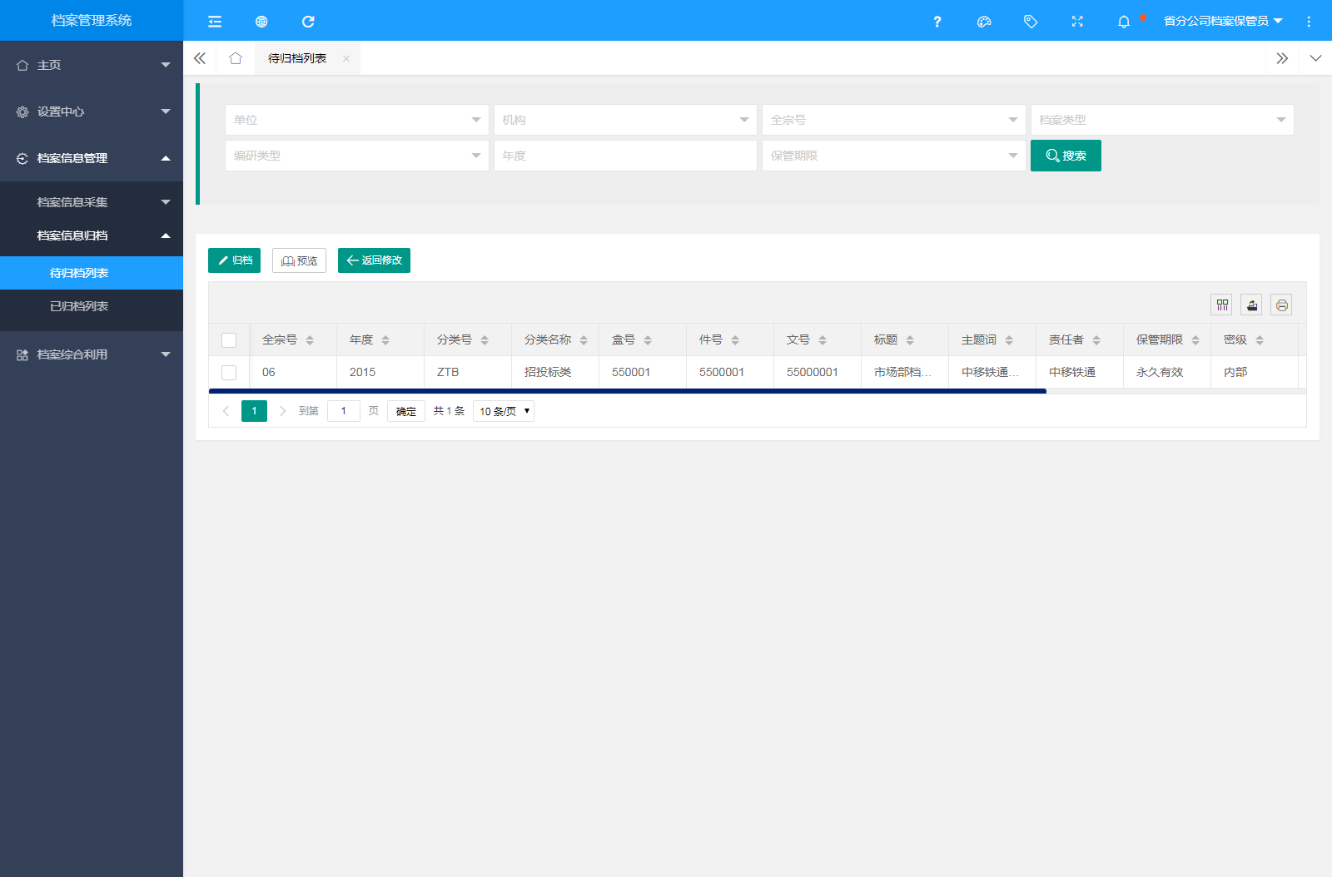
图2.3.1.1 档案采集待归档列表查询效果图
4. 归档：用户可以选中待归档的档案信息，点击“归档”按钮，便可进入档案信息归档界面，归档人根据实际情况进行信息调整、并根据实际情况点击“驳回修改”或“归档”按钮，具体效果见图2.3.1.2。
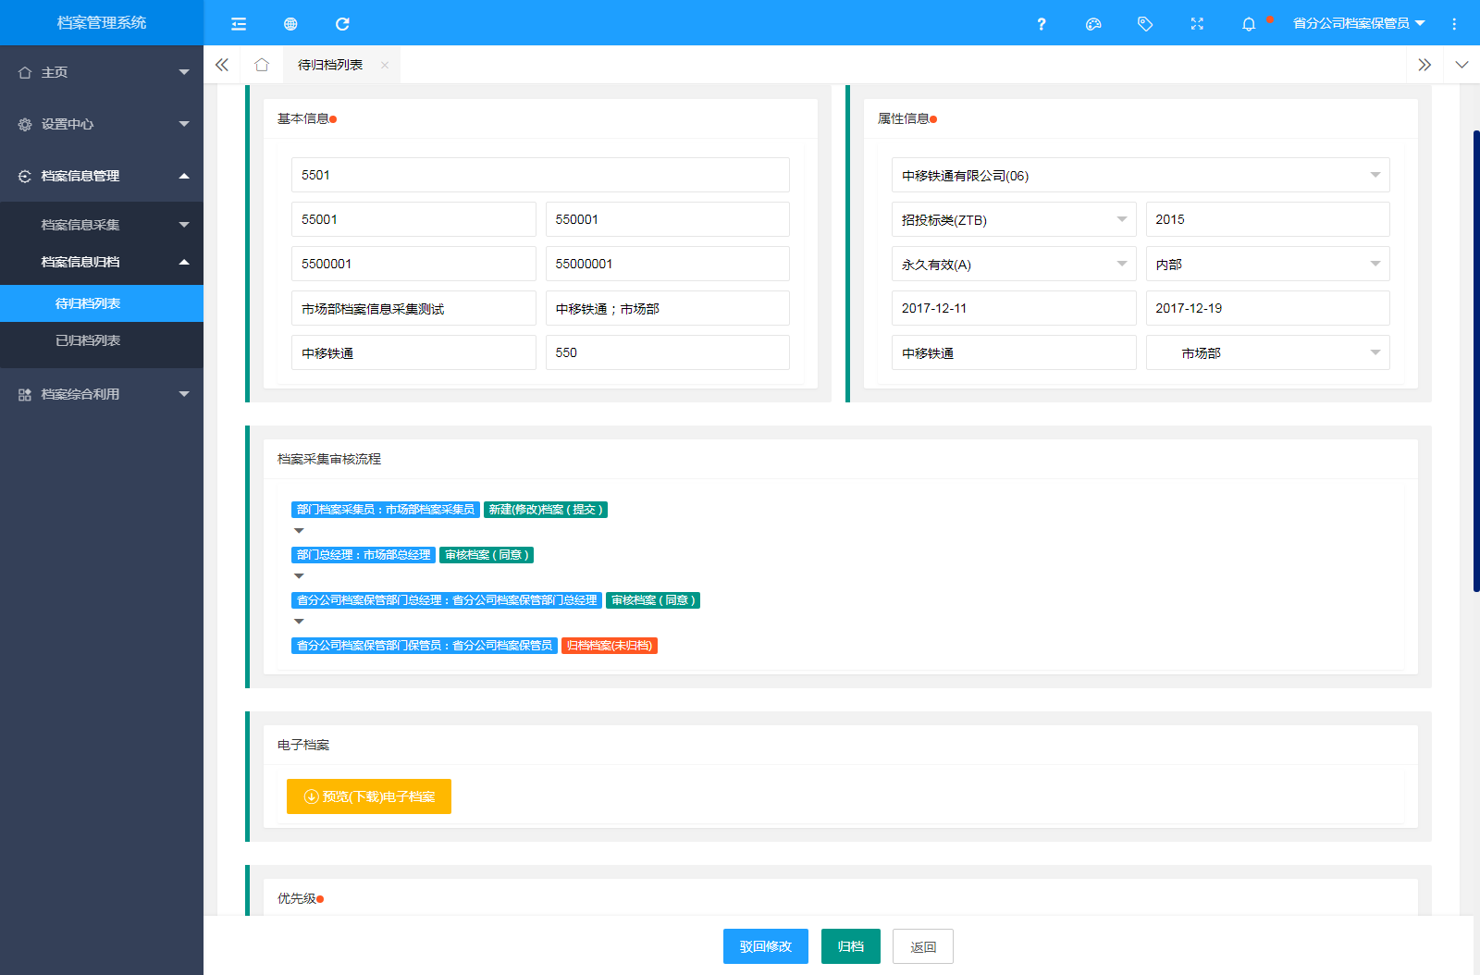
图2.3.1.2 档案信息归档页面
5.返回申请：选择需要返回申请的档案信息点击“驳回申请”按钮即可把待审核的档案返回至上一级审核人或者采集人。
验收标准：
1.能够响应正确的操作、包含档案信息的详情展示、列表展示、查询、归档、返回申请(驳回申请)；
2.操作结果与操作选项匹配。
测试结论： |  | □ 通过 □ 部分通过 □ 未通过
备注：

建设单位签字： |  |  | 需求单位签字： |  |  | 厂商签字：

2.3.2、档案采集信息已归档列表
功能模块： |  | 档案采集信息已归档 |  | 子模块或子功能： |  | 查询统计
验收项目： |  | 档案采集信息已归档列表 |  | 验收内容： |  | 支持已归档档案信息的展示、查询
功能概述：
档案信息采集过程中待归档档案信息详情展示、列表展示。
前置条件：
使用具备权限的账号(档案保管部门保管员)登陆系统。
测试步骤：
1.使用具备权限的账号登陆系统；
2.依次点击“档案信息管理-档案信息归档-已归档列表；
3.查询：可根据全宗号、档案类型、编研类型、年度、保管期限组合条件快速定位目标，也可以单独使用条件进行查询。具体效果见图2.3.2.1。
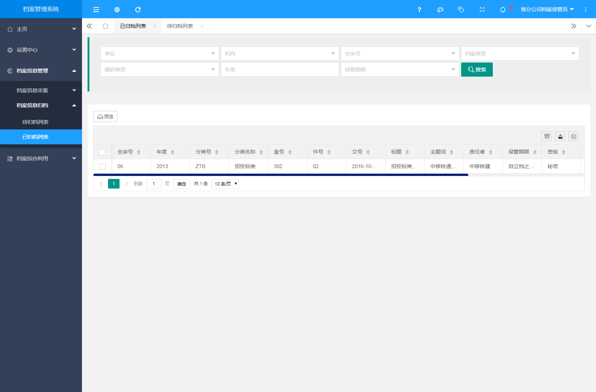
图2.3.2.1 档案采集已归档列表查询效果图
验收标准：
1.能够响应正确的操作、包含档案信息的详情展示、列表展示；
2.操作结果与操作选项匹配。
测试结论： |  | □ 通过 □ 部分通过 □ 未通过
备注：

建设单位签字： |  |  | 需求单位签字： |  |  | 厂商签字：

2.3.3、已归档档案统计及检索
功能模块： |  | 已归档档案统计及检索 |  | 子模块或子功能： |  | 图文统计
验收项目： |  | 已归档档案的统计及检索 |  | 验收内容： |  | 支持已归档档案的信息统计、信息检索、图文统计
功能概述：
已归档档案的信息统计、信息检索、图文统计。
前置条件：
使用具备权限的账号登陆系统。
测试步骤：
1.使用具备权限的账号登陆系统；
2.依次点击“档案综合利用-档案信息管理-档案信息图文统计”，便可进入已归档档案的图文统计页面，具体效果见图2.3.3.1；
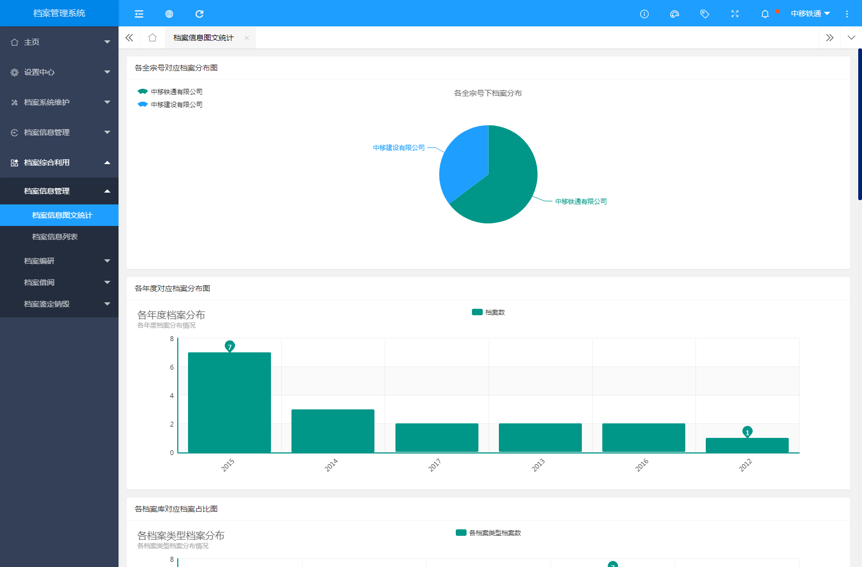
图2.3.3.1 已归档档案图文统计页面效果图

3.依次点击“档案综合利用-档案信息管理-档案信息列表”，便可进入已归档档案列表统计查询页面，具体效果见图2.3.3.2。
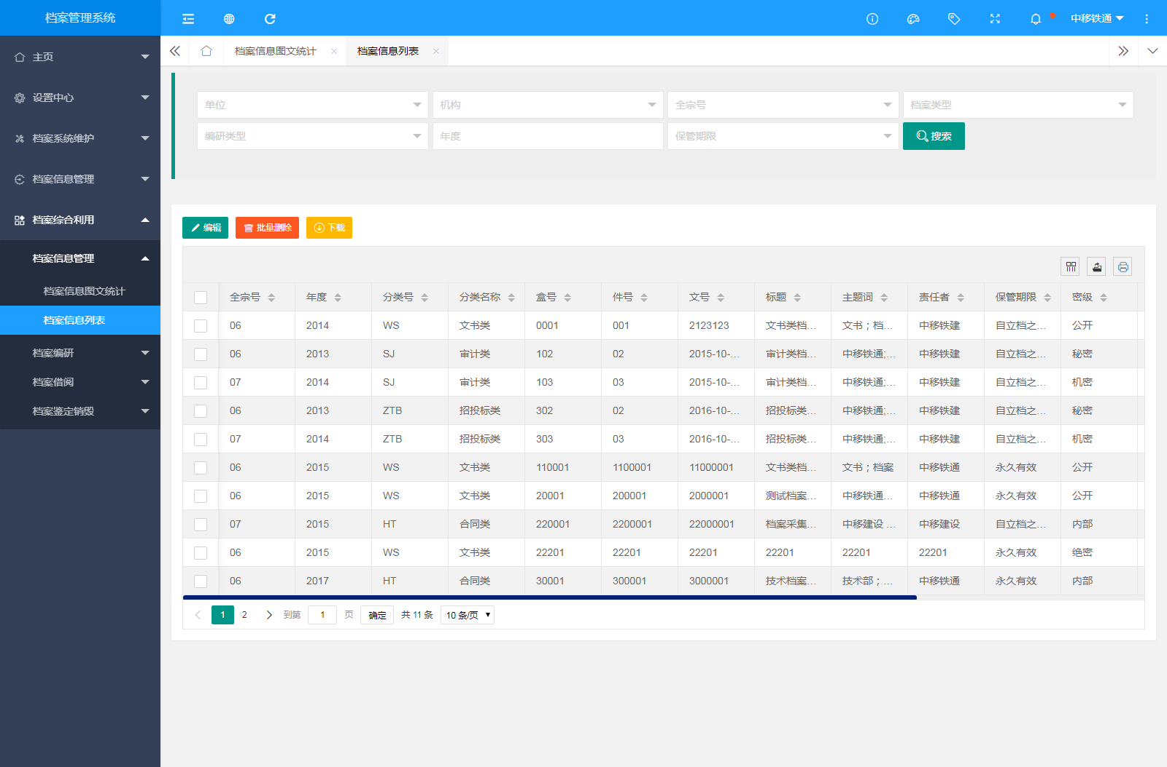
图2.3.3.2 已归档档案信息查询统计页面效果图
验收标准：
1.能够响应正确的操作、包含已归档档案的信息统计、信息检索、图文统计；
2.操作结果与操作选项匹配。
测试结论： |  | □ 通过 □ 部分通过 □ 未通过
备注：

建设单位签字： |  |  | 需求单位签字： |  |  | 厂商签字：

2.3.4、已归档联网管理
功能模块： |  | 已归档档案联网管理 |  | 子模块或子功能： |  | 通过电子档案关联物理档案的位置
验收项目： |  | 已归档档案的联网管理 |  | 验收内容： |  | 支持通过已归档档案左上角二维码查看其对应物理档案存放位置
功能概述：
在电子档案中关联已归档档案物理存放位置。
前置条件：
使用具备权限的账号登陆系统。
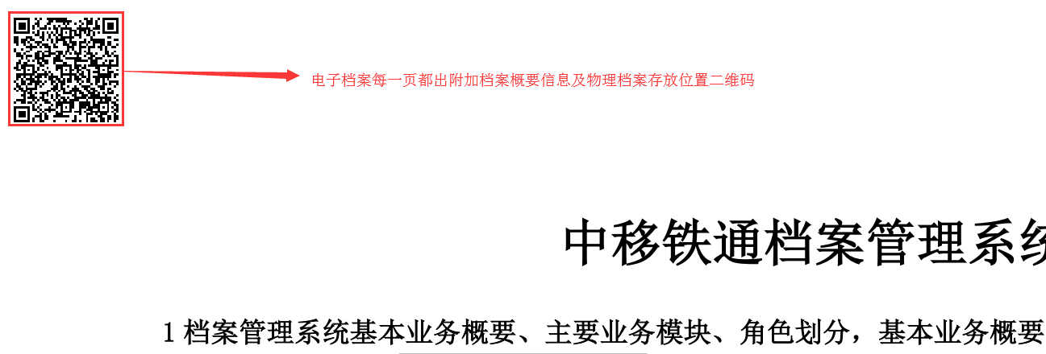
测试步骤：
1.使用具备权限的账号登陆系统；
2.依次点击“档案综合利用-档案信息管理-档案信息列表”；选中要查看的档案，点击“编辑”可跳转至档案信息维护界面，在该界面可下载已经上传的电子档案，电子档案每一页的左上角均有一个二维码，该二维码关联了档案的概要信息及物理存放位置。具体效果见图2.3.4.1。
图2.3.4.1 档案的联网管理效果图
验收标准：
1.能够响应正确的操作、包含电子档案关联物理档案的存放位置；
2.操作结果与操作选项匹配。
测试结论： |  | □ 通过 □ 部分通过 □ 未通过
备注：

建设单位签字： |  |  | 需求单位签字： |  |  | 厂商签字：

2.3.5、已归档档案电子档案下载限制
功能模块： |  | 已归档档案电子档案下载限制 |  | 子模块或子功能： |  | 非档案采集人员不允许下载已经归档档案的电子档案
验收项目： |  | 已归档档案电子档案下载限制 |  | 验收内容： |  | 非档案采集人员不允许下载已经归档档案的电子档案
功能概述：
非档案采集人员不允许下载已经归档的电子档案、并给出相应的提示信息。
前置条件：
使用具备权限的账号登陆系统。
测试步骤：
1.使用具备权限的账号登陆系统；
2.依次点击“档案综合利用-档案信息管理-档案信息列表”；选中要查看的档案，点击“编辑”可跳转至档案信息维护界面，在该界面可下载已经上传的电子档案，如果该档案是由操作者上传、则可以下载电子档案，如果该档案不是由操作者上传、则不允许下载电子档案、并给出相应提示，具体效果见图2.3.5.1。
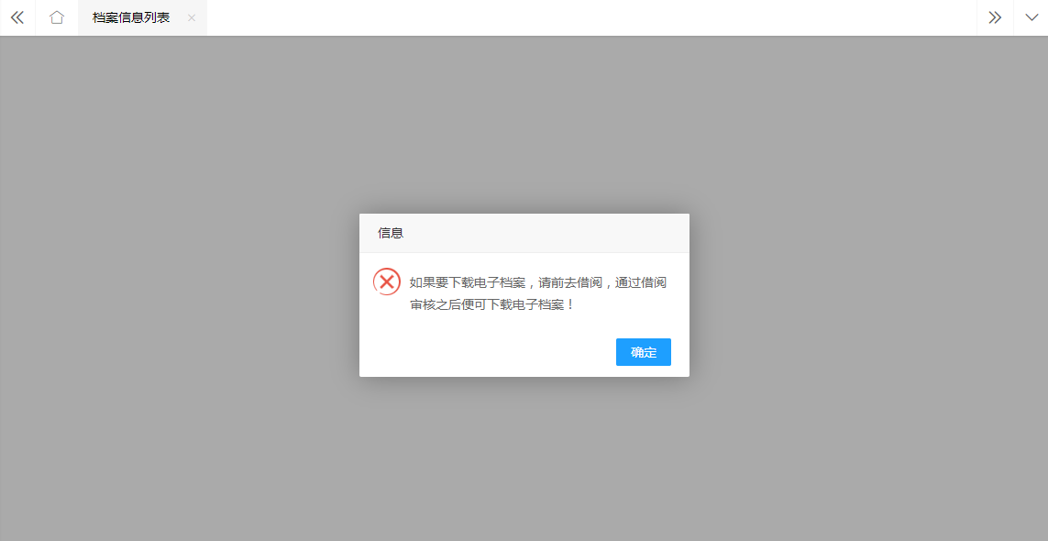
图2.3.5.1 电子档案下载限制效果图
验收标准：
1.能够响应正确的操作、包含电子档案下载限制；
2.操作结果与操作选项匹配。
测试结论： |  | □ 通过 □ 部分通过 □ 未通过
备注：

建设单位签字： |  |  | 需求单位签字： |  |  | 厂商签字：

2.3.6、已归档档案信息导出
功能模块： |  | 已归档档案导出 |  | 子模块或子功能： |  | 查询统计
验收项目： |  | 已归档档案导出 |  | 验收内容： |  | 已归档档案信息导出EXCEL或CVS及打印功能
功能概述：
把已归档档案信息概要导出到EXCEL表或CVS表。
前置条件：
使用具备权限的账号登陆系统。
测试步骤：
1.使用具备权限的账号登陆系统；
2.依次点击“档案综合利用-档案信息管理-档案信息列表”；选中要下载的档案，点击表格右上侧导出或打印图标按钮分别可以进行“导出到CVS文件”、“导出到EXCEL文件”、“打印”，具体效果见图2.3.6.1。
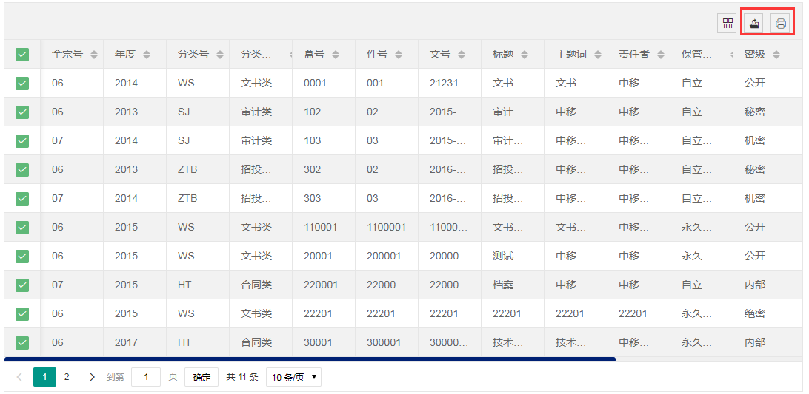
图2.3.6.1 已归档档案信息导出效果图
验收标准：
1.能够响应正确的操作、包含档案导出到CVS和EXCEL及打印功能；
2.操作结果与操作选项匹配。
测试结论： |  | □ 通过 □ 部分通过 □ 未通过
备注：

建设单位签字： |  |  | 需求单位签字： |  |  | 厂商签字：

2.3.7、已归档档案信息修订管理
功能模块： |  | 已归档档案信息维护修订 |  | 子模块或子功能： |  | 查询统计
验收项目： |  | 已归档档案信息维护修订 |  | 验收内容： |  | 支持已归档档案的信息维护修订、查询统计
功能概述：
已归档档案的信息维护修订、查询统计。
前置条件：
使用具备权限的账号登陆系统。
测试步骤：
1.使用具备权限的账号登陆系统；
2.依次点击“档案综合利用-档案信息管理-档案信息列表”，选中要进行修订维护的档案，点击“编辑”按钮便可进入已归档档案修订维护界面，具体效果见图2.3.7.1。
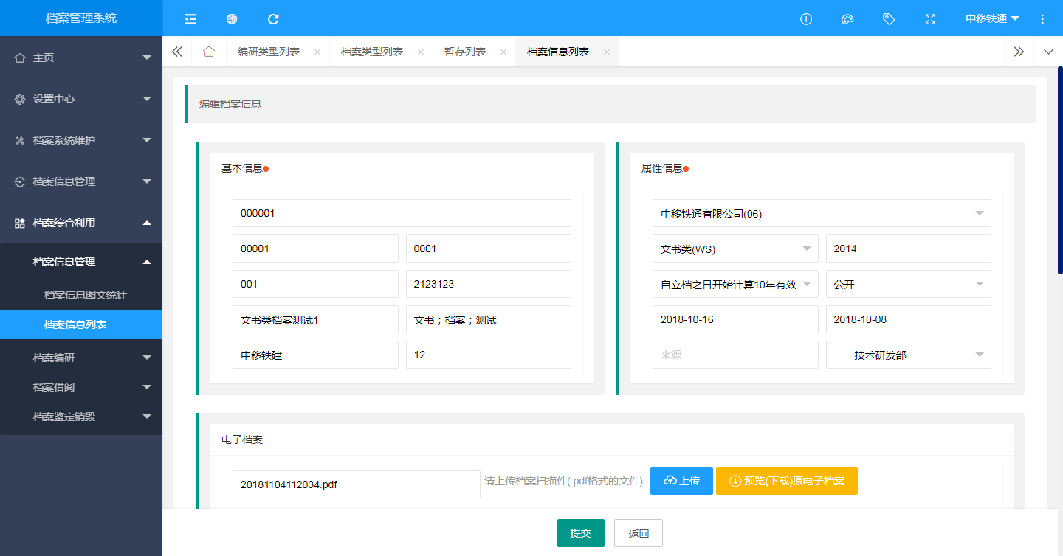
图2.3.7.1 已归档档案信息修订维护页面效果图
验收标准：
1.能够响应正确的操作、包含已归档档案的信息修订维护、查询统计；
2.操作结果与操作选项匹配。
测试结论： |  | □ 通过 □ 部分通过 □ 未通过
备注：

建设单位签字： |  |  | 需求单位签字： |  |  | 厂商签字：

2.4、档案借阅

2.4.1、可借阅档案列表
功能模块： |  | 档案借阅 |  | 子模块或子功能： |  | 查询统计
验收项目： |  | 可借阅档案列表 |  | 验收内容： |  | 支持已归档档案的借阅、查询
功能概述：
档案信息采集过程中待归档档案借阅、列表展示、查询。
前置条件：
使用具备权限的账号(职工、部门档案采集员)登陆系统。
测试步骤：
1.使用具备权限的账号登陆系统；
2.依次点击“档案综合利用-档案借阅-可借阅档案列表；
3.查询：可根据全宗号、档案类型、编研类型、年度、保管期限组合条件快速定位目标，也可以单独使用条件进行查询。具体效果见图2.4.1.1。
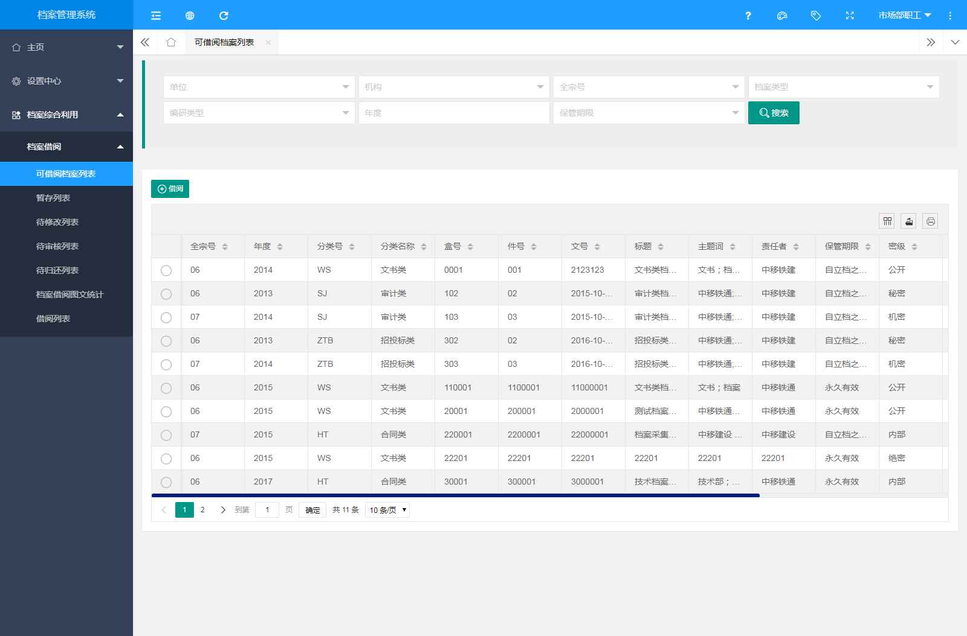
图2.4.1.1 可借阅档案列表查询效果图
4.借阅：选中要借阅的档案，点击“借阅”按钮，便可进入档案借阅信息填报页面，具体效果见图2.4.1.2。
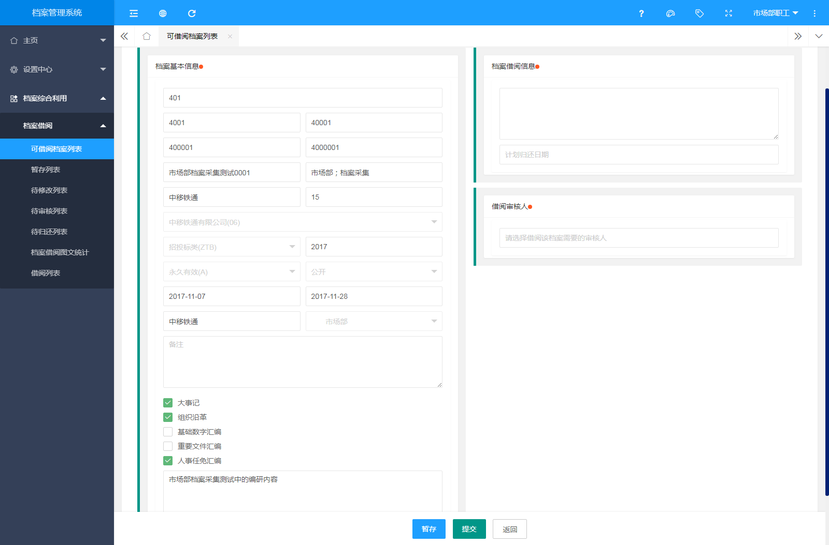
图2.4.1.2 档案借阅信息填报页面效果图
验收标准：
1.能够响应正确的操作、包含档案信息的详情展示、列表展示；
2.操作结果与操作选项匹配。
测试结论： |  | □ 通过 □ 部分通过 □ 未通过
备注：

建设单位签字： |  |  | 需求单位签字： |  |  | 厂商签字：

2.4.2、档案借阅暂存列表
功能模块： |  | 档案借阅暂存 |  | 子模块或子功能： |  | 查询统计
验收项目： |  | 档案借阅暂存列表 |  | 验收内容： |  | 支持对暂存的档案借阅信息的编辑、查询、删除
功能概述：
档案借阅信息的编辑、列表展示、查询、删除。
前置条件：
使用具备权限的账号(职工、部门档案采集员)登陆系统。
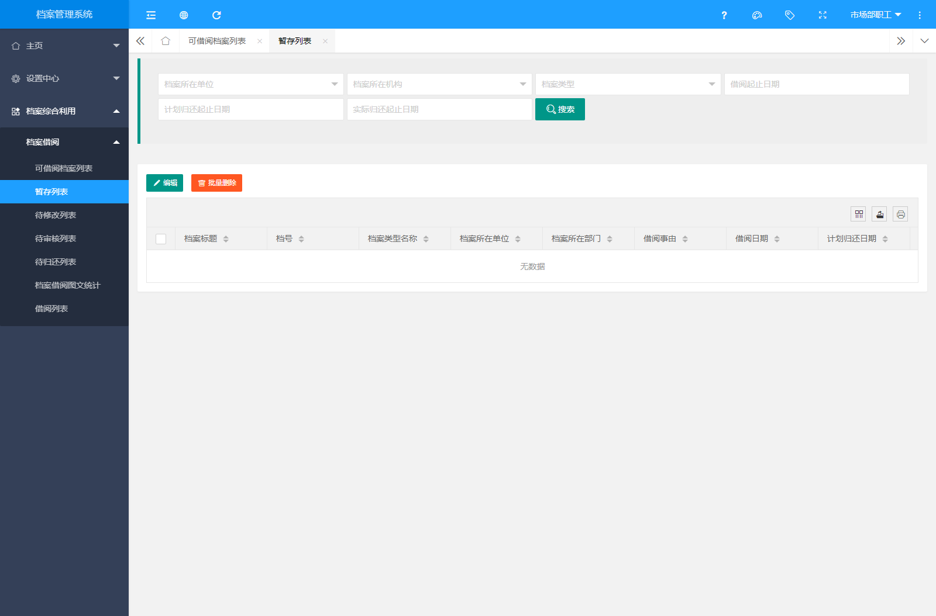
测试步骤：
1.使用具备权限的账号登陆系统；
2.依次点击“档案综合利用-档案借阅-暂存列表；
3.查询：可根据全宗号、档案类型、编研类型、年度、保管期限组合条件快速定位目标，也可以单独使用条件进行查询。具体效果见图2.4.1.1。

图2.4.1.1 档案借阅暂存列表查询效果图
4.编辑：选中要编辑的档案借阅信息，点击“编辑”按钮，便可进入档案借阅信息填报页面对借阅信息进行补充。
5.删除：选中要删除的档案借阅信息，点击“批量删除”按钮，即可把暂存中的档案借阅信息清除。
验收标准：
1.能够响应正确的操作、包含档案借阅信息的编辑、列表展示、查询、删除；
2.操作结果与操作选项匹配。
测试结论： |  | □ 通过 □ 部分通过 □ 未通过
备注：

建设单位签字： |  |  | 需求单位签字： |  |  | 厂商签字：

2.4.3、档案借阅待审核列表
功能模块： |  | 档案借阅审核 |  | 子模块或子功能： |  | 查询统计
验收项目： |  | 档案借阅待审核列表 |  | 验收内容： |  | 支持对待审核的档案借阅信息的审核、查询
功能概述：
档案借阅信息的审核、列表展示、查询。
前置条件：
使用具备权限的账号(部门总经理、档案保管部门总经理、档案分管总经理、总经理)登陆系统。
测试步骤：
1.使用具备权限的账号登陆系统；
2.依次点击“档案综合利用-档案借阅-待审核列表；
3.查询：可根据全宗号、档案类型、编研类型、年度、保管期限组合条件快速定位目标，也可以单独使用条件进行查询。具体效果见图2.4.3.1。
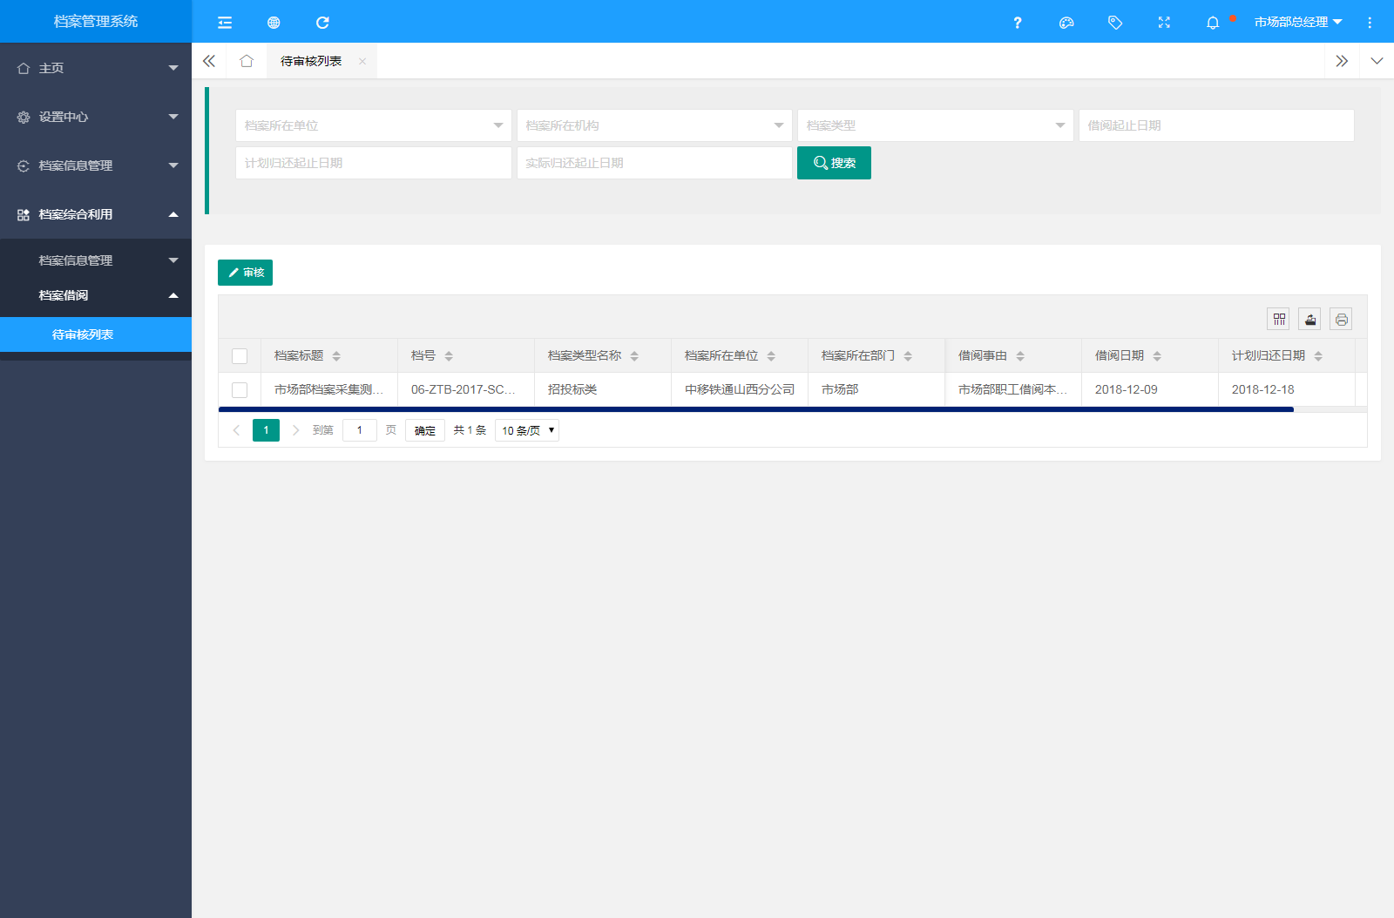
图2.4.3.1 档案借阅待审核列表查询效果图
4.审核：选中要审核的档案借阅信息，点击“审核”按钮，便可进入档案借阅信息填报页面对借阅信息进行审核。
验收标准：
1.能够响应正确的操作、包含档案借阅信息的审核、列表展示、查询；
2.操作结果与操作选项匹配。
测试结论： |  | □ 通过 □ 部分通过 □ 未通过
备注：

建设单位签字： |  |  | 需求单位签字： |  |  | 厂商签字：

2.4.4、档案借阅待出借列表
功能模块： |  | 档案借阅出借 |  | 子模块或子功能： |  | 查询统计
验收项目： |  | 档案借阅待出借列表 |  | 验收内容： |  | 支持对待出借的档案借阅信息的审核、查询
功能概述：
档案借阅信息的出借、列表展示、查询。
前置条件：
使用具备权限的账号(部门总经理、档案保管部门总经理、档案分管总经理、总经理)登陆系统。
测试步骤：
1.使用具备权限的账号登陆系统；
2.依次点击“档案综合利用-档案借阅-待出借列表；
3.查询：可根据全宗号、档案类型、编研类型、年度、保管期限组合条件快速定位目标，也可以单独使用条件进行查询。具体效果见图2.4.4.1。
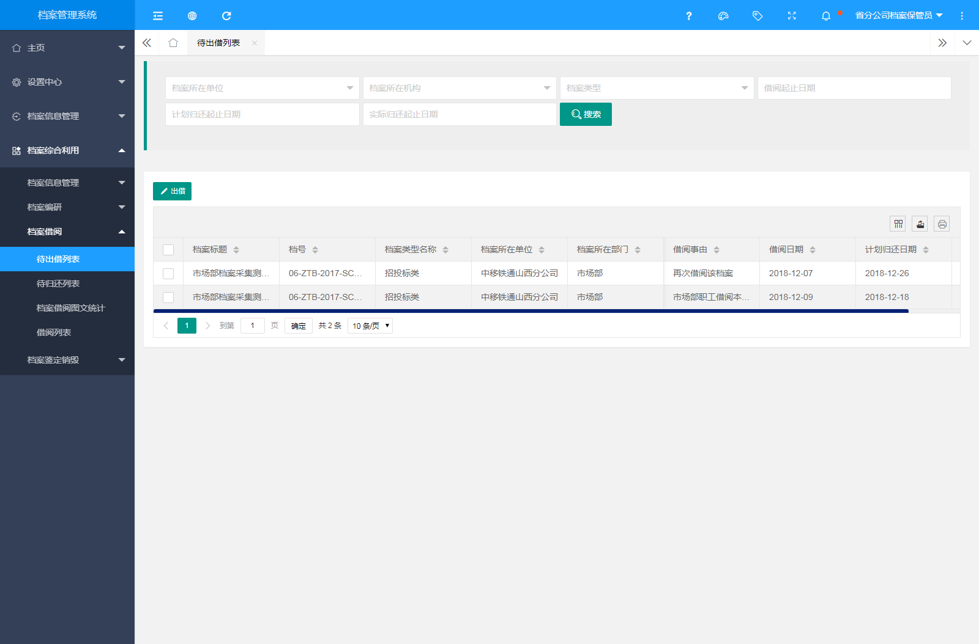
图2.4.4.1 档案借阅待出借列表查询效果图
4.审核：选中要出借的档案借阅信息，点击“出借”按钮，便可进入档案借阅信息填报页面对借阅信息进行出借的最终确认。
验收标准：
1.能够响应正确的操作、包含档案借阅信息的出借、列表展示、查询；
2.操作结果与操作选项匹配。
测试结论： |  | □ 通过 □ 部分通过 □ 未通过
备注：

建设单位签字： |  |  | 需求单位签字： |  |  | 厂商签字：

2.4.5、档案借阅待归还列表
功能模块： |  | 档案借阅归还 |  | 子模块或子功能： |  | 查询统计
验收项目： |  | 档案借阅待归还列表 |  | 验收内容： |  | 支持对待归还的档案借阅信息的归还检查、查询、续借
功能概述：
档案借阅信息的归还检查、列表展示、查询、续借。
前置条件：
使用具备权限的账号(职工、部门档案采集员、档案保管部门保管员)登陆系统。
测试步骤：
1.使用具备权限的账号登陆系统；
2.依次点击“档案综合利用-档案借阅-待归还列表；
3.查询：可根据全宗号、档案类型、编研类型、年度、保管期限组合条件快速定位目标，也可以单独使用条件进行查询。具体效果见图2.4.5.1。
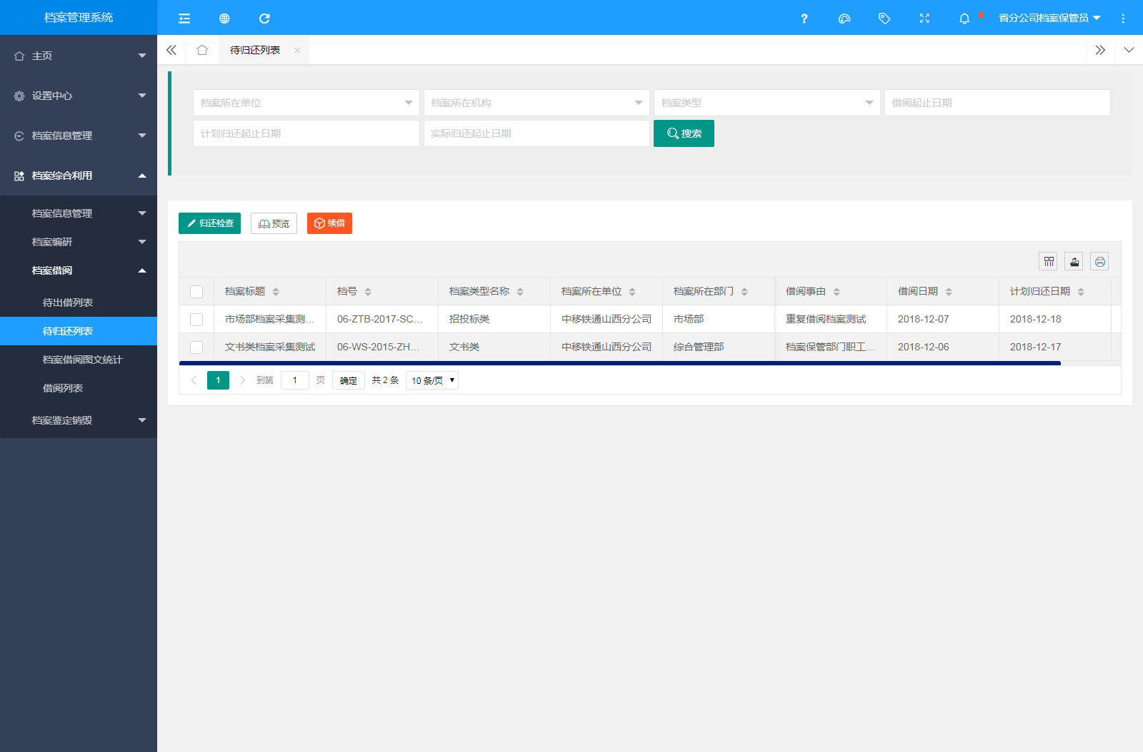
图2.4.5.1 档案借阅待归还列表查询效果图
4.归还检查：选中要归还的档案借阅信息，点击“归还检查”按钮，便可进入档案借阅信息填报页面对借阅信息进行归还检查。
5.续借：选中要续借的档案借阅信息，点击“续借”按钮，便可进入档案借阅信息填报页面进行续借操作。
验收标准：
1.能够响应正确的操作、包含档案借阅信息的归还检查、列表展示、查询、续借；
2.操作结果与操作选项匹配。
测试结论： |  | □ 通过 □ 部分通过 □ 未通过
备注：

建设单位签字： |  |  | 需求单位签字： |  |  | 厂商签字：

2.4.6、档案借阅待图文列表
功能模块： |  | 档案借阅图文统计 |  | 子模块或子功能： |  | 查询统计
验收项目： |  | 档案借阅图文统计 |  | 验收内容： |  | 支持对档案借阅信息各种维度的图文统计
功能概述：
档案借阅信息各种维度的图文统计。
前置条件：
使用具备权限的账号登陆系统。
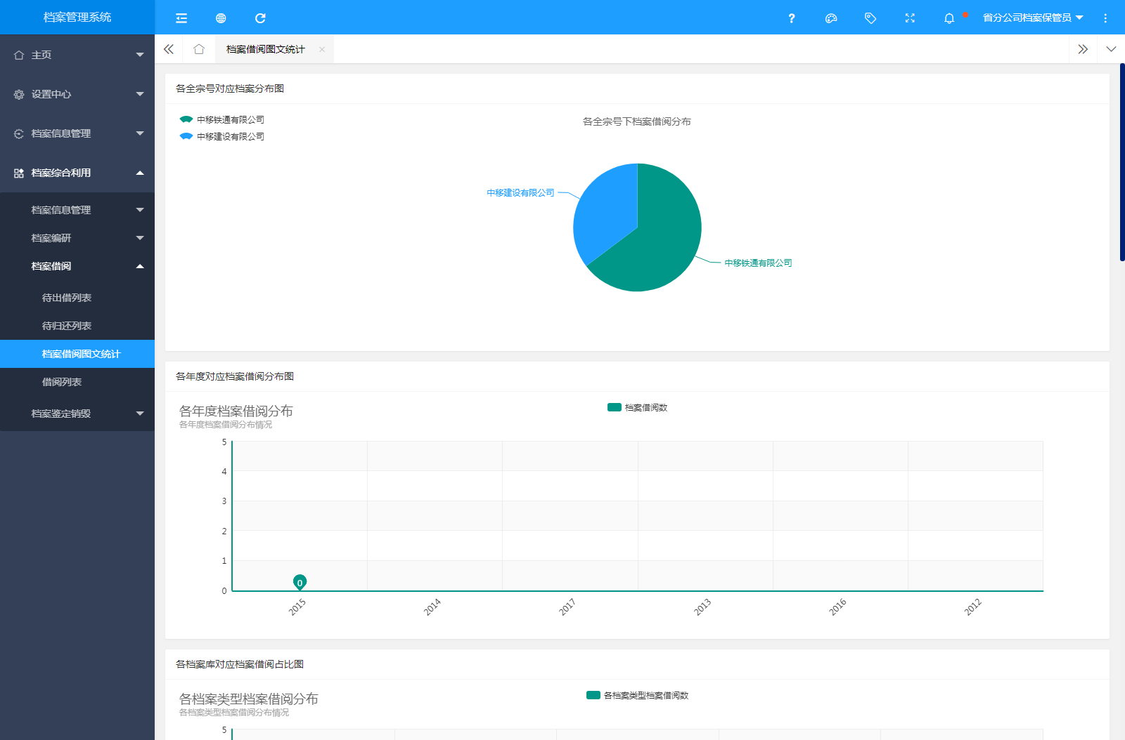
测试步骤：
1.使用具备权限的账号登陆系统；
2.依次点击“档案综合利用-档案借阅-档案借阅图文统计，便可进入档案借阅图文统计页面，具体效果见图2.4.6.1。
图2.4.6.1 档案借阅图文统计效果图
验收标准：
1.能够响应正确的操作、包含档案借阅信息各种维度的图文统计；
2.操作结果与操作选项匹配。
测试结论： |  | □ 通过 □ 部分通过 □ 未通过
备注：

建设单位签字： |  |  | 需求单位签字： |  |  | 厂商签字：

2.4.7、档案借阅列表
功能模块： |  | 档案借阅统计 |  | 子模块或子功能： |  | 查询统计
验收项目： |  | 档案借阅列表 |  | 验收内容： |  | 支持对档案借阅信息各种维度的统计查询
功能概述：
档案借阅信息各种维度的统计查询。
前置条件：
使用具备权限的账号登陆系统。
测试步骤：
1.使用具备权限的账号登陆系统；
2.依次点击“档案综合利用-档案借阅-借阅列表，便可进入档案借阅统计分析页面，具体效果见图2.4.7.1。
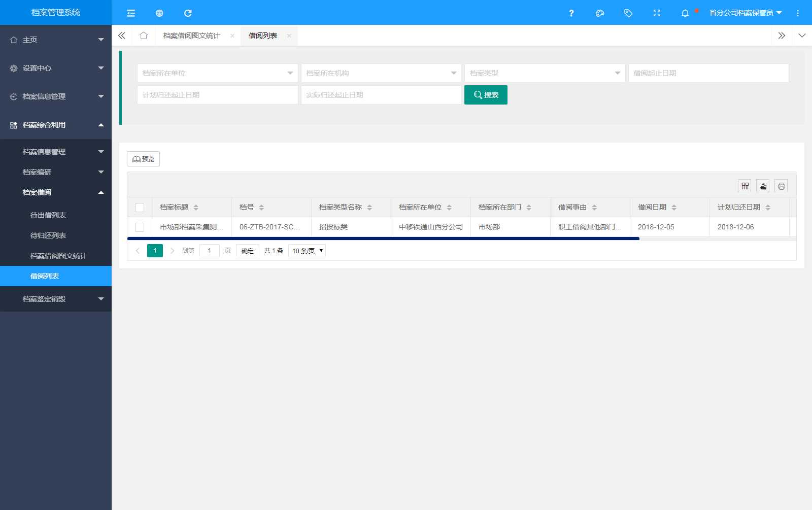
图2.4.7.1 档案借阅统计分析效果图
验收标准：
1.能够响应正确的操作、包含档案借阅信息各种维度的统计分析；
2.操作结果与操作选项匹配。
测试结论： |  | □ 通过 □ 部分通过 □ 未通过
备注：

建设单位签字： |  |  | 需求单位签字： |  |  | 厂商签字：

2.4.8、档案安全性
功能模块： |  | 档案借阅的安全性 |  | 子模块或子功能： |  | 通过水印关联借阅人相关信息
验收项目： |  | 档案借阅过程中的安全性 |  | 验收内容： |  | 支持对档案借阅后生成附加借阅人相关信息水印的电子档案
功能概述：
档案借阅过程中电子档案流转的安全性和可追溯性。
前置条件：
使用具备权限的账号登陆系统。
测试步骤：
1.使用具备权限的账号登陆系统；
2.依次点击“档案综合利用-档案借阅-待归还列表，便可进入已经借阅尚未归还的档案借阅列表，选择要查看的档案点击“预览”，便可进入档案信息概要预览界面，点击“预览(下载)电子档案”可下载电子档案，所下载的电子档案带有档案信息概要和物理档案存放位置的二维码及借阅人相关信息水印。具体效果见图2.4.8.1。
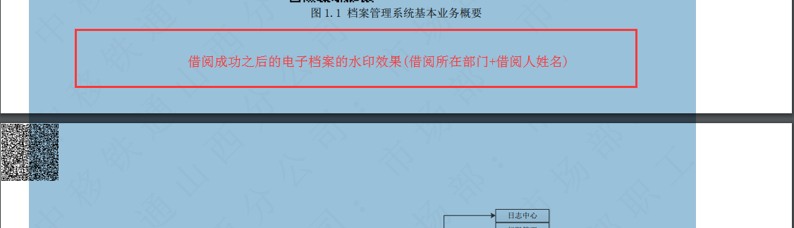
图2.4.8.1 档案借阅统计分析效果图
验收标准：
1.能够响应正确的操作、包含档案借阅人相关信息水印的电子档案；
2.操作结果与操作选项匹配。
测试结论： |  | □ 通过 □ 部分通过 □ 未通过
备注：

建设单位签字： |  |  | 需求单位签字： |  |  | 厂商签字：

2.4.9、档案续借
功能模块： |  | 档案借阅的续借 |  | 子模块或子功能： |  | 查询统计
验收项目： |  | 已出借档案的续借 |  | 验收内容： |  | 支持对已借阅档案的续借操作
功能概述：
已出借档案的续借及续借审核功能。
前置条件：
使用具备权限的账号登陆系统。
测试步骤：
1.使用具备权限的账号登陆系统；
2.依次点击“档案综合利用-档案借阅-待归还列表，便可进入已经借阅尚未归还的档案借阅列表，选择要续借的档案点击“续借”，如果该借阅尚未到计划归还日期，系统将提示“您的借阅将于XXXX-XX-XX到期，请到期后再来办理续借”，具体效果见图2.4.9.1；如果该借阅已经过期，系统将跳转至档案续借页面，在该页面完善续借相关信息、选择计划归还日期，并选择续借的审核人，最后点击“申请续借”按钮将续借申请提交至“档案保管员”。
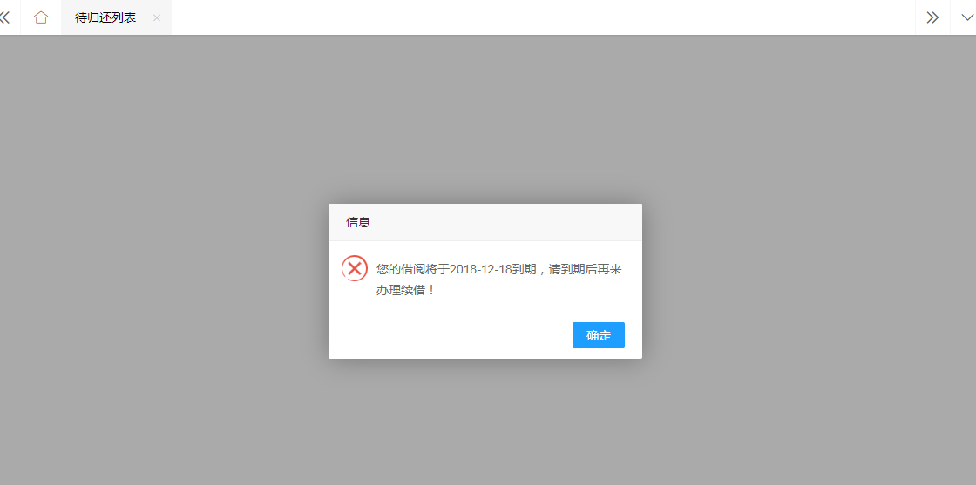
图2.4.9.1 档案续借未到期提示效果图
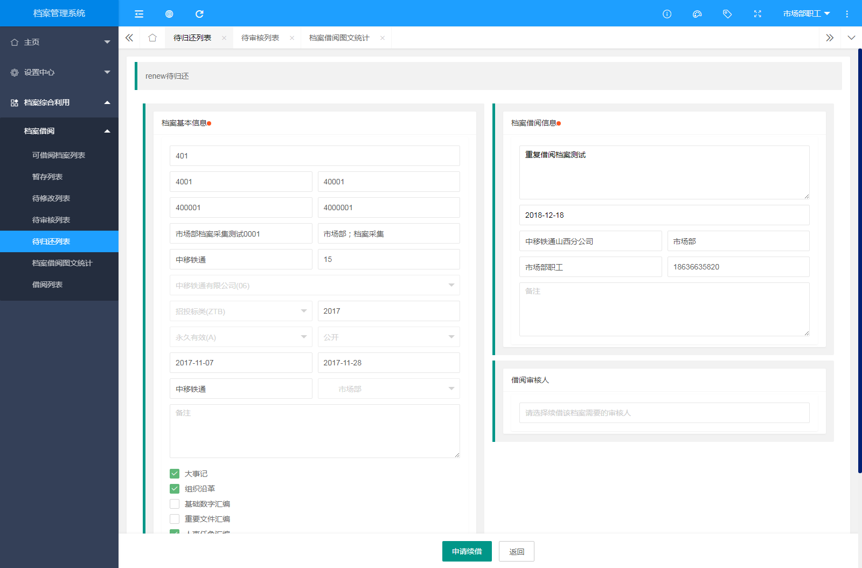
图2.4.9.2 档案续借申请页面效果图
验收标准：
1.能够响应正确的操作、包含档案续借未到期提示、续借申请页面；
2.操作结果与操作选项匹配。
测试结论： |  | □ 通过 □ 部分通过 □ 未通过
备注：

建设单位签字： |  |  | 需求单位签字： |  |  | 厂商签字：

2.5、档案编研

2.5.1、档案编研
功能模块： |  | 档案编研 |  | 子模块或子功能： |  | 查询统计
验收项目： |  | 可编研档案列表 |  | 验收内容： |  | 支持对已归档档案的编研类型及内容的维护、档案编研
功能概述：
对已归档档案的编研类型及编研内容进行维护。
前置条件：
使用具备权限的账号登陆系统。
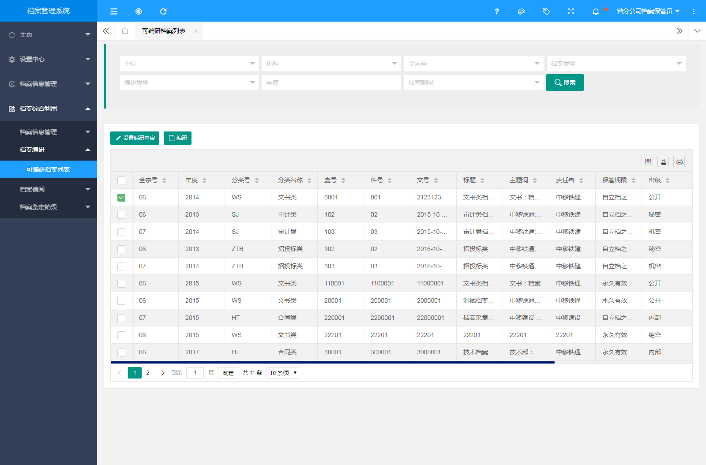
测试步骤：
1.使用具备权限的账号登陆系统；
2.依次点击“档案综合利用-档案编研-可编研档案列表”系统将会列出所有已经归档可以进行档案编研的档案，选择要维护“编研类型”和“编研内容”的档案、点击“设置编研内容”按钮、便可进入“编研类型”和“编研内容”维护界面，维护“编研类型”和“编研内容”信息并确认无误后点击“提交”按钮完成“编研类型”和“编研内容”维护。具体效果见图2.5.1.1。
图2.5.1.1 可编研档案列表查询页面效果图
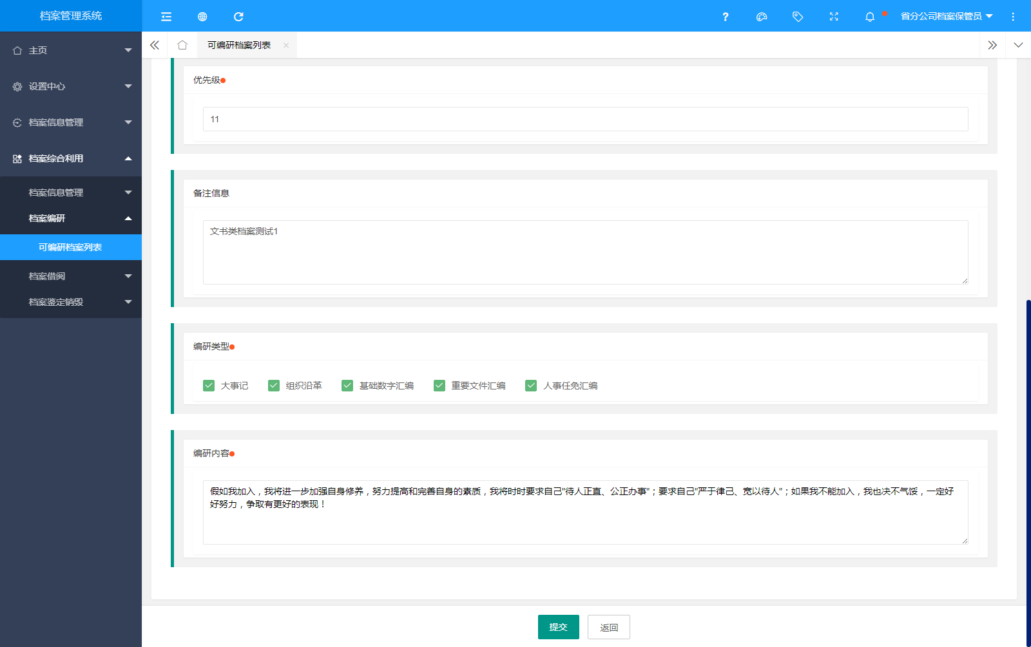
图2.5.1.2 档案编研类型及内容维护页面
3.编研：选择编研类型、年度点击“编研”按钮即可实现对条件范围内容的归档档案进行编研。
验收标准：
1.能够响应正确的操作、包含档案编研类型和编研内容的维护及按照编研类型与年度对档案进行编研；
2.操作结果与操作选项匹配。
测试结论： |  | □ 通过 □ 部分通过 □ 未通过
备注：

建设单位签字： |  |  | 需求单位签字： |  |  | 厂商签字：

2.5.2、档案编研视图分组
功能模块： |  | 档案编研视图分组 |  | 子模块或子功能： |  | 查询统计
验收项目： |  | 可编研档案的视图分组 |  | 验收内容： |  | 支持对已归档档案的编研时进行视图分组
功能概述：
对已归档档案的编研时进行视图分组。
前置条件：
使用具备权限的账号登陆系统。
测试步骤：
1.使用具备权限的账号登陆系统；
2.依次点击“档案综合利用-档案编研-可编研档案列表”系统将会列出所有已经归档可以进行档案编研的档案，选择“单位”、“机构”、“全宗号”、“档案类型”、“编研类型”、“年度”、“保管期限”等条件进行组合查询便可浏览各种情况的视图分组。具体效果见图2.5.2.1。

图2.5.2.1 可编研档案视图分组查询页面效果图
3.编研：选择编研类型、年度点击“编研”按钮即可实现对条件范围内容的归档档案进行编研。
验收标准：
1.能够响应正确的操作、包含档案编研各种条件组合查询时的视图分组；
2.操作结果与操作选项匹配。
测试结论： |  | □ 通过 □ 部分通过 □ 未通过
备注：

建设单位签字： |  |  | 需求单位签字： |  |  | 厂商签字：

2.5.3、档案编研导向视图
功能模块： |  | 档案编研导向视图 |  | 子模块或子功能： |  | 查询统计
验收项目： |  | 可编研档案的导向视图 |  | 验收内容： |  | 支持对已归档档案的编研时进行导向视图
功能概述：
对已归档档案的编研时进行导向视图。
前置条件：
使用具备权限的账号登陆系统。
测试步骤：
1.使用具备权限的账号登陆系统；
2.依次点击“档案综合利用-档案编研-可编研档案列表”系统将会列出所有已经归档可以进行档案编研的档案，选择 “编研类型”、“年度”两个条件进行查询便可进行档案编研的导向视图，同时可以点击编研对已归档档案进行按编研类型和年度进行导向视图编研。具体效果见图2.5.3.1。

图2.5.3.1 可编研档案导向视图查询页面效果图
验收标准：
1.能够响应正确的操作、包含档案编研各种条件组合查询时的导向视图；
2.操作结果与操作选项匹配。
测试结论： |  | □ 通过 □ 部分通过 □ 未通过
备注：

建设单位签字： |  |  | 需求单位签字： |  |  | 厂商签字：

2.6、档案鉴定销毁

2.6.1、档案鉴定
功能模块： |  | 档案鉴定 |  | 子模块或子功能： |  | 查询统计
验收项目： |  | 可鉴定档案列表 |  | 验收内容： |  | 支持对已归档档案进行鉴定、销毁、查询
功能概述：
对已归档档案进行信息展示、鉴定、销毁、查询。
前置条件：
使用具备权限的账号登陆系统。
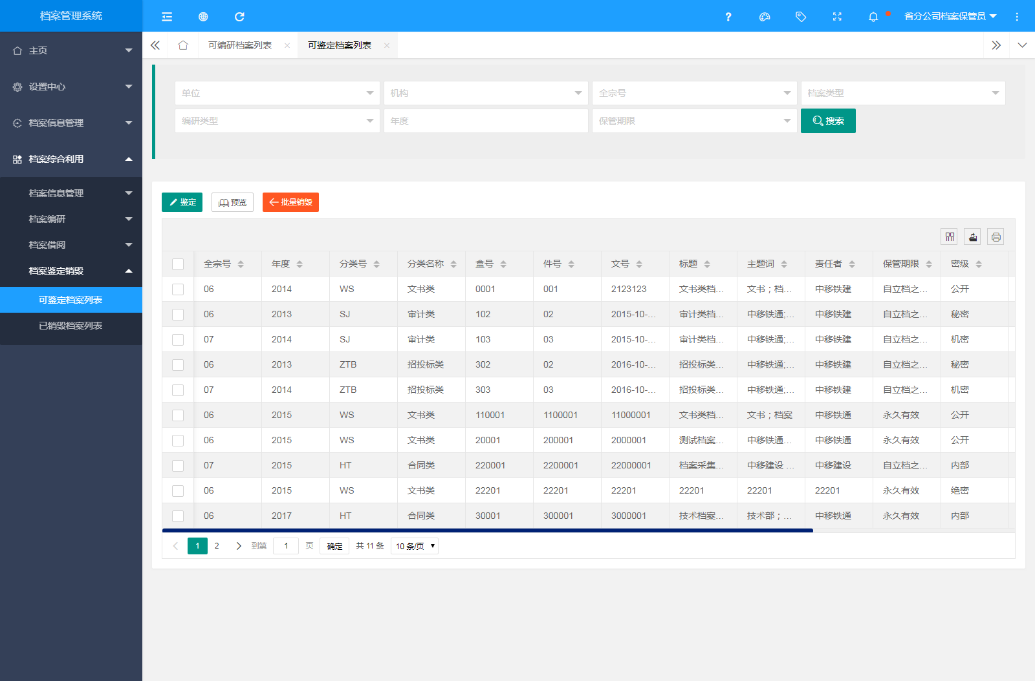
测试步骤：
1.使用具备权限的账号登陆系统；
2.依次点击“档案综合利用-档案鉴定销毁-可鉴定档案列表”，系统将会列出所有已经归档可以进行鉴定的档案，具体效果见图2.6.1.1。
图2.6.1.1 可鉴定档案列表页面
3.鉴定：选择需要鉴定的档案、点击“鉴定”按钮、便可对选中的档案进行鉴定，“鉴定”之后根据需要点击“销毁”或“暂不销毁”按钮。具体效果见图2.6.1.2。
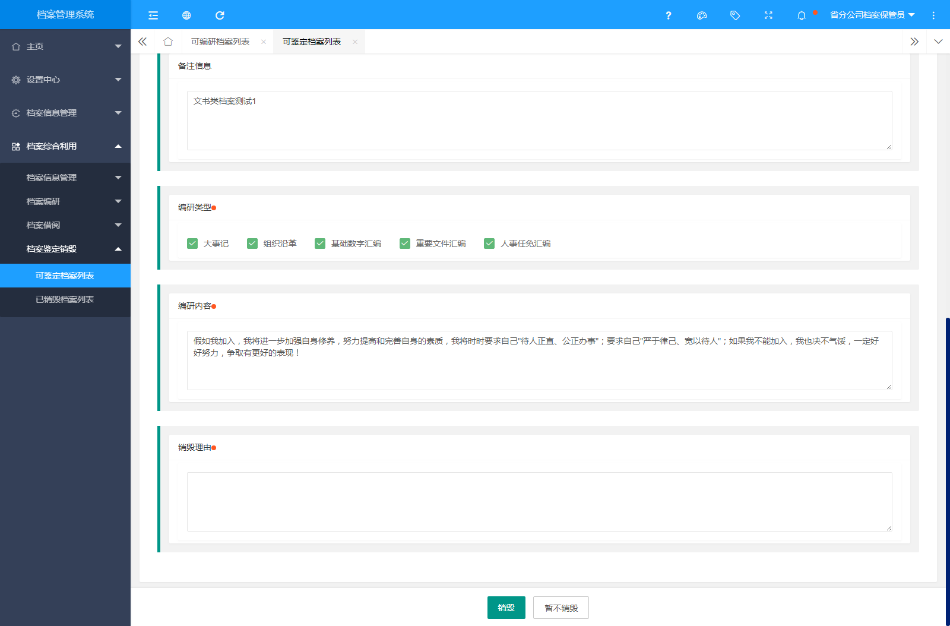
图2.6.1.2 档案鉴定页面
4.批量销毁：选择可以销毁的档案、点击“批量销毁”按钮即可实现对选中档案的批量销毁操作。
验收标准：
1.能够响应正确的操作、包含档案鉴定、销毁；
2.操作结果与操作选项匹配。
测试结论： |  | □ 通过 □ 部分通过 □ 未通过
备注：

建设单位签字： |  |  | 需求单位签字： |  |  | 厂商签字：

2.6.2、档案销毁
功能模块： |  | 档案销毁维护 |  | 子模块或子功能： |  | 查询统计
验收项目： |  | 已销毁档案列表 |  | 验收内容： |  | 支持对已销毁档案进行信息展示、撤销销毁、查询
功能概述：
对已销毁档案进行信息展示、撤销销毁、查询。
前置条件：
使用具备权限的账号登陆系统。
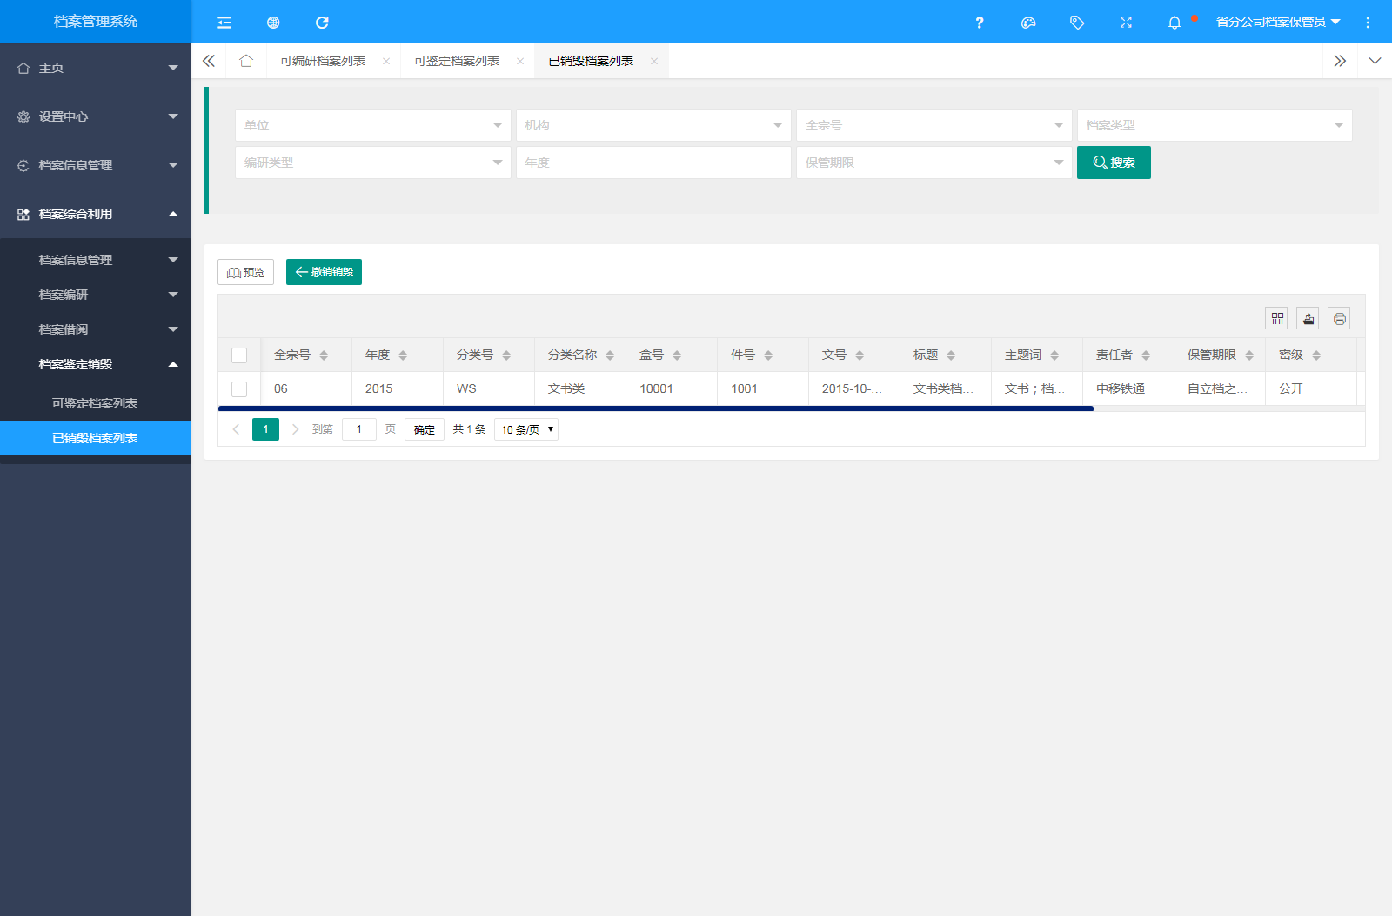
测试步骤：
1.使用具备权限的账号登陆系统；
2.依次点击“档案综合利用-档案鉴定销毁-已销毁档案列表”，系统将会列出所有已经销毁档案，具体效果见图2.6.2.1。
图2.6.2.1 已销毁档案列表页面
3.撤销销毁：选择需要撤销销毁的档案、点击“撤销销毁”按钮即可实现对选中档案的撤销销毁操作。
验收标准：
1.能够响应正确的操作、包含已销毁档案的信息展示、撤销销毁；
2.操作结果与操作选项匹配。
测试结论： |  | □ 通过 □ 部分通过 □ 未通过
备注：

建设单位签字： |  |  | 需求单位签字： |  |  | 厂商签字：

2.7、设置中心

2.7.1、日志中心-在线用户维护
功能模块： |  | 在线用户维护 |  | 子模块或子功能： |  | 查询统计、强制下线
验收项目： |  | 在线用户列表 |  | 验收内容： |  | 支持对在线用户进行强制下线、查询统计
功能概述：
对在线用户进行强制下线、查询统计。
前置条件：
使用具备权限的账号登陆系统。
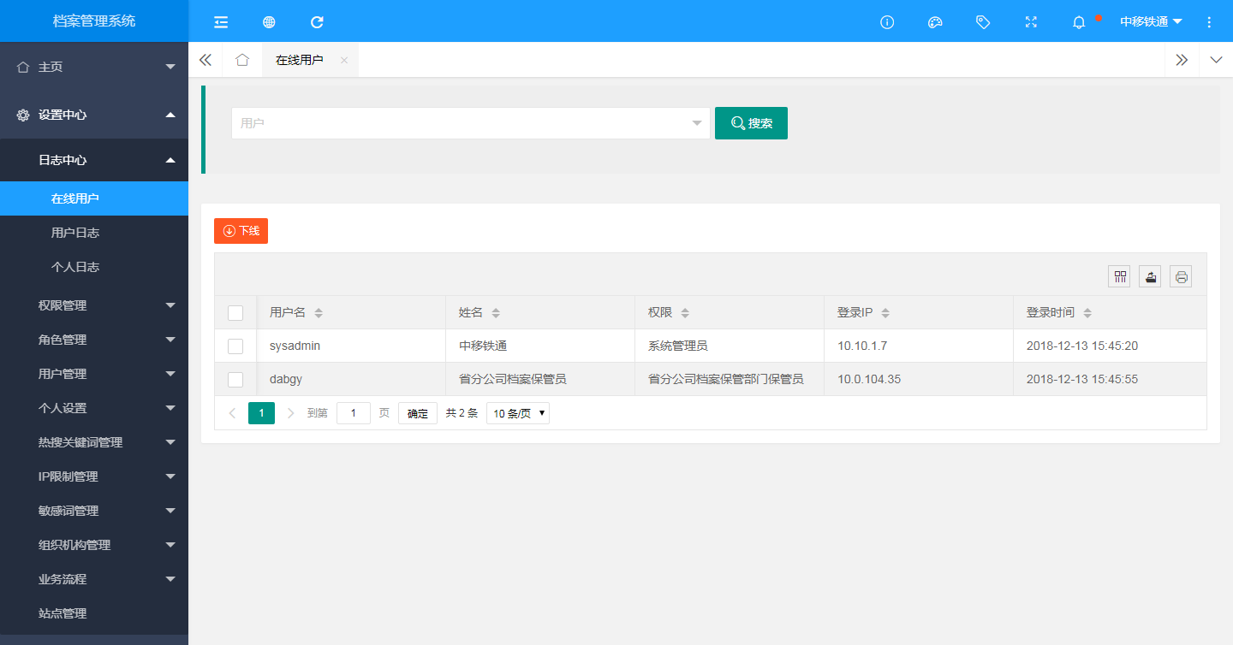
测试步骤：
1.使用具备权限的账号登陆系统；
2.依次点击“设置中心-日志中心-在线用户”，系统将会列出所有在线用户，具体效果见图2.7.1.1；
图2.7.1.1 在线用户列表页面
3.编辑：选中要下线的在线用户，点击“下线”按钮，即可完成在线用户的强制下线；
验收标准：
1.能够响应正确的操作、包含在线用户的强制下线、查询统计；
2.操作结果与操作选项匹配。
测试结论： |  | □ 通过 □ 部分通过 □ 未通过
备注：

建设单位签字： |  |  | 需求单位签字： |  |  | 厂商签字：

2.7.2、日志中心-用户日志维护
功能模块： |  | 用户日志维护 |  | 子模块或子功能： |  | 查询统计、批量删除
验收项目： |  | 用户日志列表 |  | 验收内容： |  | 支持对用户日志进行删除、查询统计
功能概述：
对用户日志进行删除、查询统计。
前置条件：
使用具备权限的账号登陆系统。
测试步骤：
1.使用具备权限的账号登陆系统；
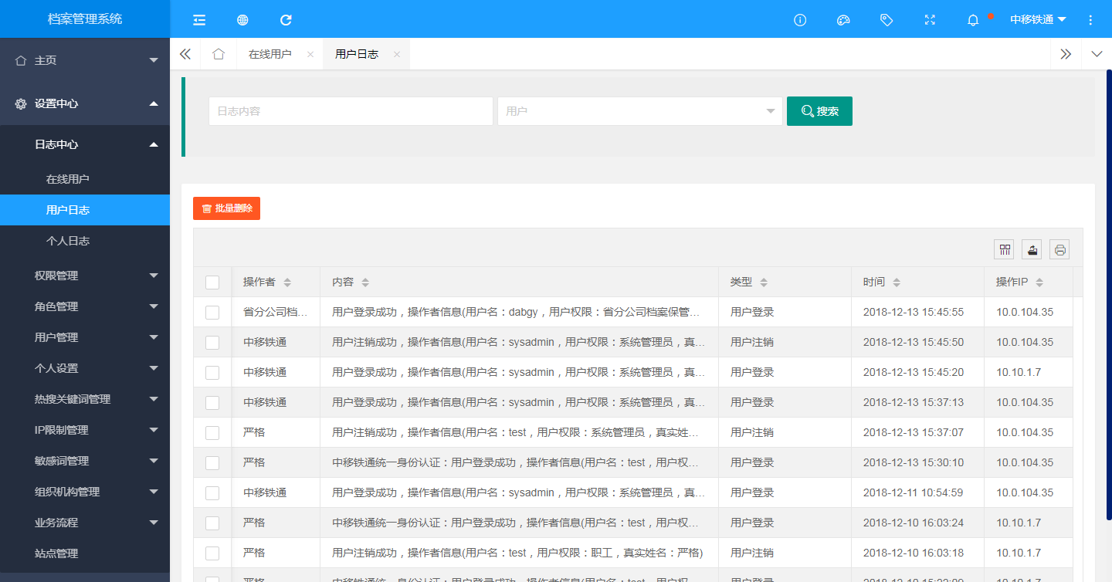
2.依次点击“设置中心-日志中心-用户日志”，系统将会列出所有用户日志，具体效果见图2.7.2.1；
图2.7.2.1 用户日志列表页面
3.删除：选中要删除的用户日志，点击“批量删除”按钮，即可完成用户日志的删除；
验收标准：
1.能够响应正确的操作、包含用户日志的删除、查询统计；
2.操作结果与操作选项匹配。
测试结论： |  | □ 通过 □ 部分通过 □ 未通过
备注：

建设单位签字： |  |  | 需求单位签字： |  |  | 厂商签字：

2.7.3、日志中心-个人日志维护
功能模块： |  | 个人日志维护 |  | 子模块或子功能： |  | 查询统计
验收项目： |  | 个人日志列表 |  | 验收内容： |  | 支持对个人日志进行查询统计
功能概述：
对个人日志进行查询统计。
前置条件：
使用具备权限的账号登陆系统。
测试步骤：
1.使用具备权限的账号登陆系统；
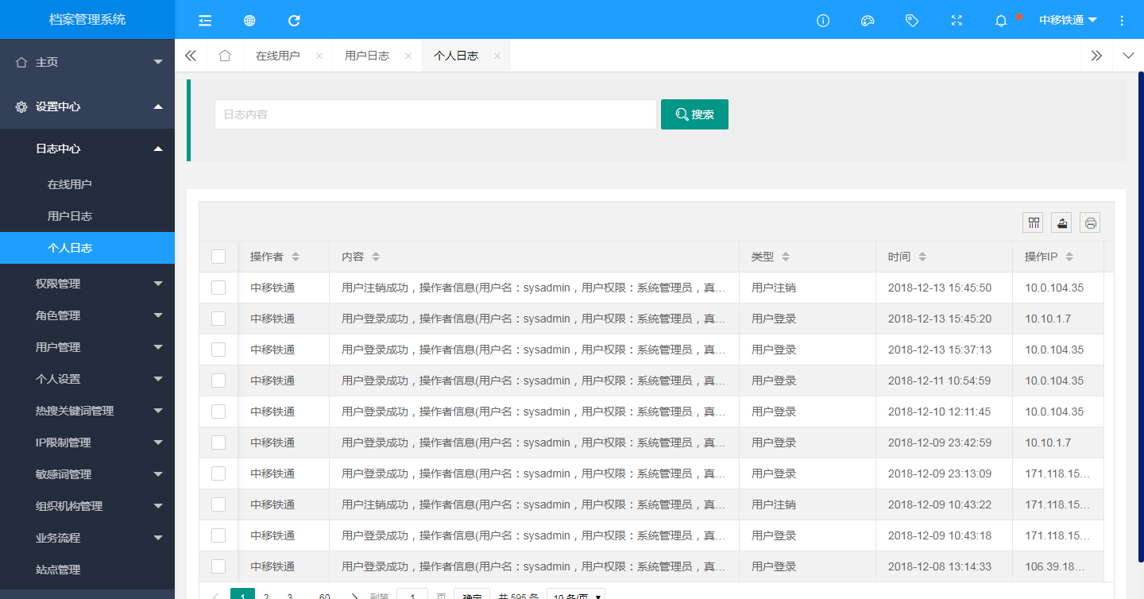
2.依次点击“设置中心-日志中心-个人日志”，系统将会列出所有个人日志，具体效果见图2.7.3.1；
图2.7.3.1 用户日志列表页面
验收标准：
1.能够响应正确的操作、包含个人日志的查询统计；
2.操作结果与操作选项匹配。
测试结论： |  | □ 通过 □ 部分通过 □ 未通过
备注：

建设单位签字： |  |  | 需求单位签字： |  |  | 厂商签字：

2.7.4、权限维护
功能模块： |  | 权限维护 |  | 子模块或子功能： |  | 查询统计
验收项目： |  | 权限列表 |  | 验收内容： |  | 支持对权限进行新增、编辑、预览、删除、复制、查询统计
功能概述：
对权限进行新增、编辑、预览、删除、复制、查询统计。
前置条件：
使用具备权限的账号登陆系统。
测试步骤：
1.使用具备权限的账号登陆系统；
2.依次点击“设置中心-权限管理-权限列表”，系统将会列出所有权限，具体效果见图2.7.4.1；
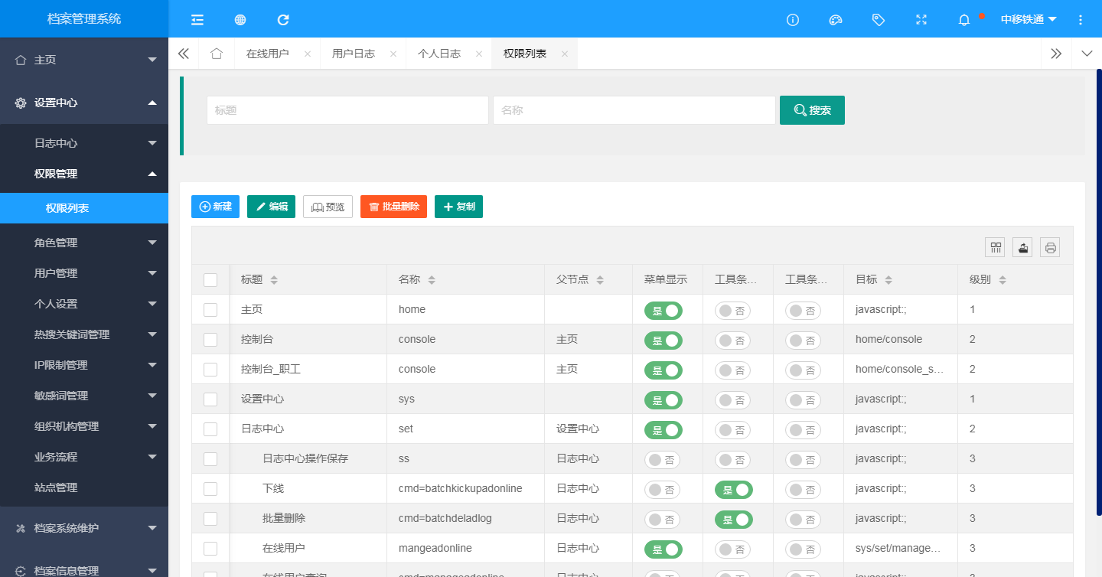
图2.7.4.1 权限列表页面
3.分别点击工具栏对应的按钮便可完成权限的新增、编辑、预览、删除、复制等操作。
验收标准：
1.能够响应正确的操作、包含权限的新增、编辑、预览、删除、复制、查询统计；
2.操作结果与操作选项匹配。
测试结论： |  | □ 通过 □ 部分通过 □ 未通过
备注：

建设单位签字： |  |  | 需求单位签字： |  |  | 厂商签字：

2.7.5、个人信息维护
功能模块： |  | 个人信息维护 |  | 子模块或子功能：
验收项目： |  | 个人信息修改维护 |  | 验收内容： |  | 支持对个人信息进行修改维护
功能概述：
对个人信息进行修改维护。
前置条件：
使用具备权限的账号登陆系统。
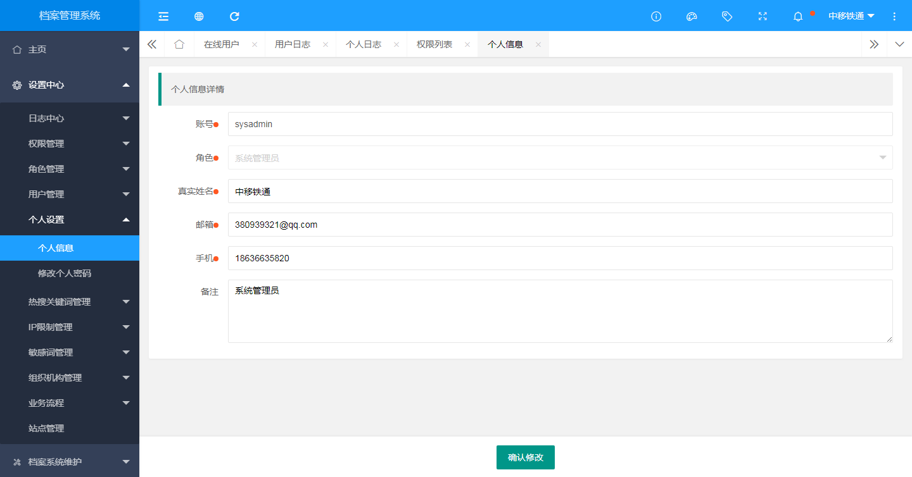
测试步骤：
1.使用具备权限的账号登陆系统；
2.依次点击“设置中心-个人设置-个人信息”，系统将会跳转至个人信息维护界面，具体效果见图2.7.5.1；
图2.7.5.1 个人信息维护页面
3.完善相应的个人信息，点击“确认修改”，成功后，系统将自动跳转至登录界面重新登录。
验收标准：
1.能够响应正确的操作、包含个人信息的维护；
2.操作结果与操作选项匹配。
测试结论： |  | □ 通过 □ 部分通过 □ 未通过
备注：

建设单位签字： |  |  | 需求单位签字： |  |  | 厂商签字：

2.7.6、个人密码维护
功能模块： |  | 个人密码维护 |  | 子模块或子功能：
验收项目： |  | 个人密码修改维护 |  | 验收内容： |  | 支持对个人密码进行修改维护
功能概述：
对个人密码进行修改维护。
前置条件：
使用具备权限的账号登陆系统。
测试步骤：
1.使用具备权限的账号登陆系统；
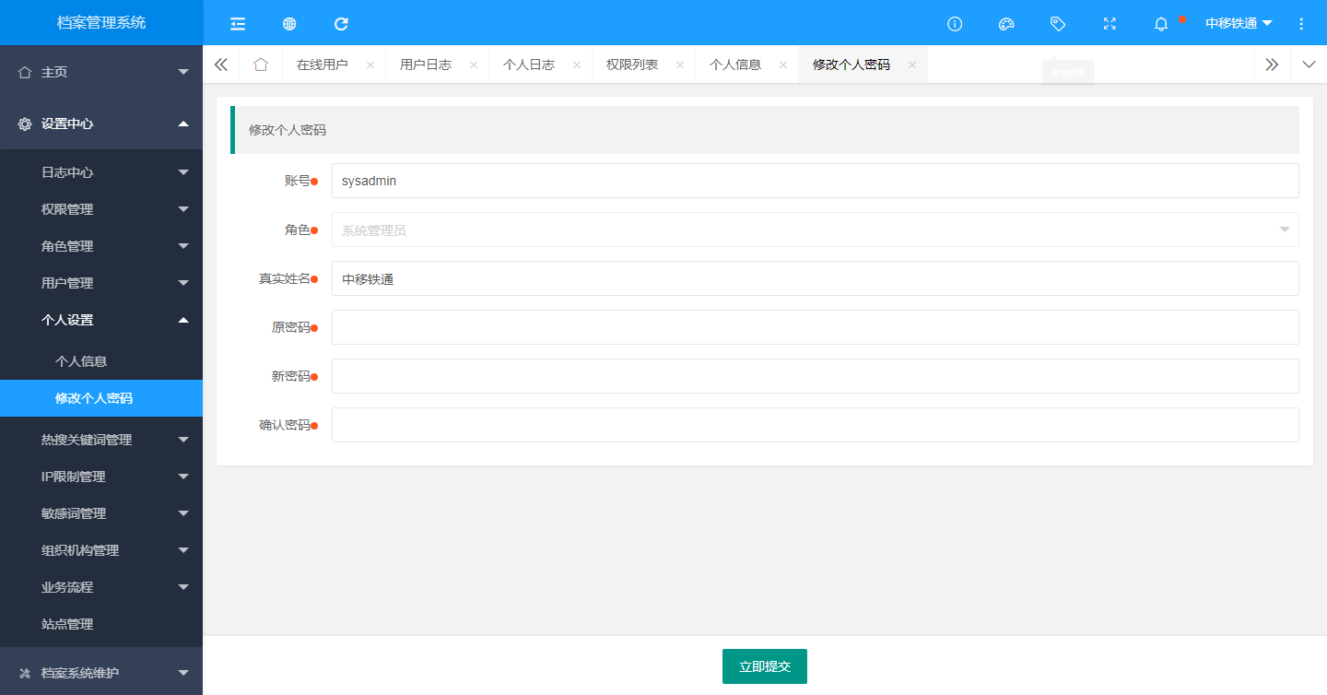
2.依次点击“设置中心-个人设置-修改个人密码”，系统将会跳转至个人密码维护界面，具体效果见图2.7.6.1；
图2.7.6.1 个人密码维护页面
3.完善相应的个人密码，点击“立即提交”，成功后，系统将自动跳转至登录界面重新登录。
验收标准：
1.能够响应正确的操作、包含个人密码的维护；
2.操作结果与操作选项匹配。
测试结论： |  | □ 通过 □ 部分通过 □ 未通过
备注：

建设单位签字： |  |  | 需求单位签字： |  |  | 厂商签字：

2.7.7、角色维护
功能模块： |  | 角色维护 |  | 子模块或子功能： |  | 查询统计
验收项目： |  | 角色列表 |  | 验收内容： |  | 支持对事先定义的各类角色进行新建、编辑、预览、删除、复制、查询统计
功能概述：
对角色进行新建、编辑、预览、删除、复制、查询统计。
前置条件：
使用具备权限的账号登陆系统。
测试步骤：
1.使用具备权限的账号登陆系统；
2.依次点击“设置中心-角色管理-角色列表”，系统将会列出所有角色，具体效果见图2.7.7.1；
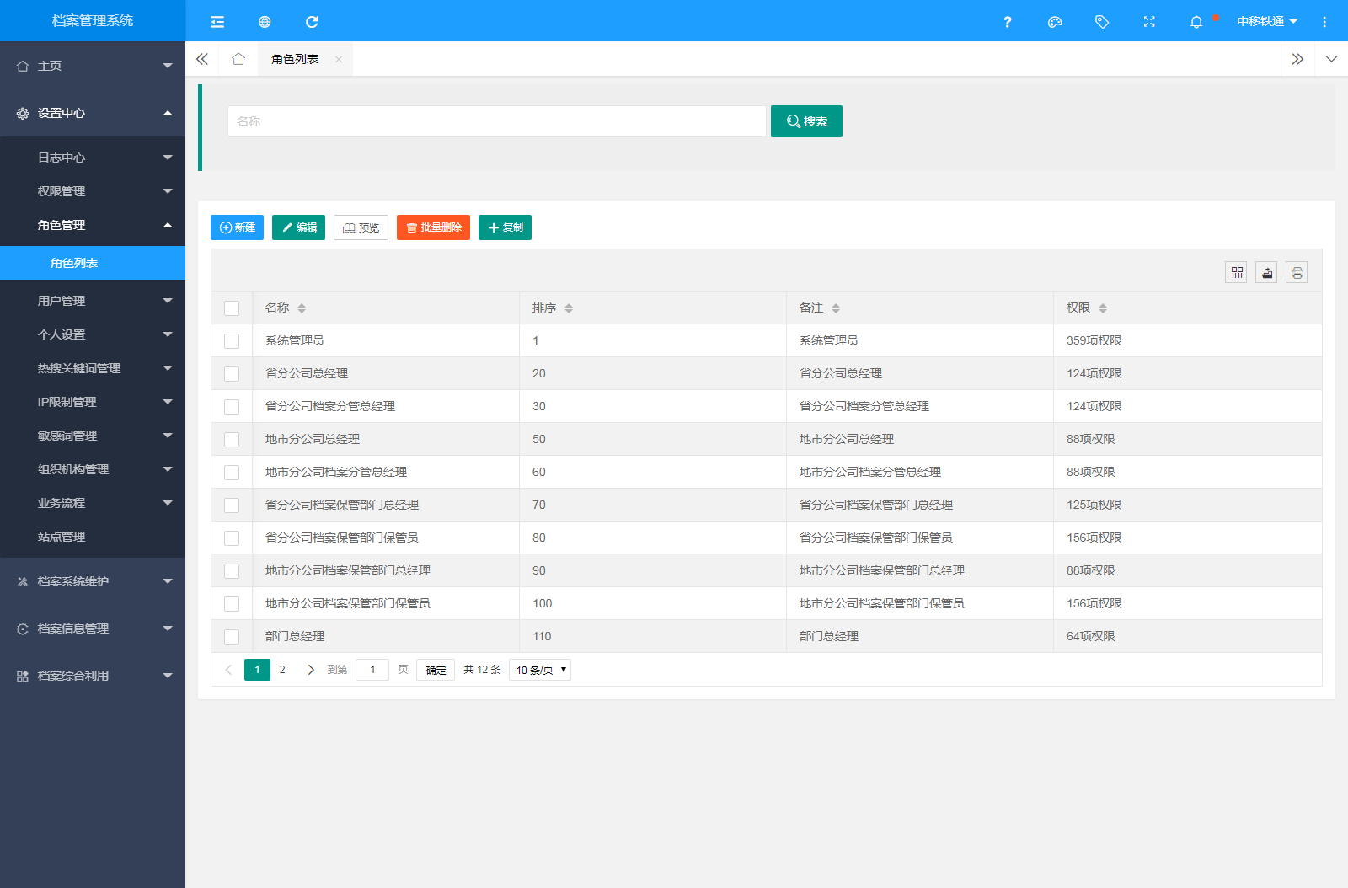
图2.7.7.1 角色列表页面
3.新建：点击“新建”按钮进入角色新建页面，填写角色相关信息；
4.编辑：选中要编辑的角色，点击“编辑”按钮，进入角色信息编辑页面，完善角色相关信息；
5.预览：选中要查看的角色，点击“预览”按钮，进入角色信息详情页面；
6.删除：选中要删除的角色，点击“批量删除”按钮，完成角色信息的清除；
7.复制：选中要复制的角色作为父本，点击“复制”按钮，进入角色信息复制页面。
验收标准：
1.能够响应正确的操作、包含角色的新建、编辑、预览、删除、复制、查询统计；
2.操作结果与操作选项匹配。
测试结论： |  | □ 通过 □ 部分通过 □ 未通过
备注：

建设单位签字： |  |  | 需求单位签字： |  |  | 厂商签字：

2.7.8、用户维护
功能模块： |  | 用户维护 |  | 子模块或子功能： |  | 查询统计
验收项目： |  | 用户列表 |  | 验收内容： |  | 支持对用户进行编辑、预览、查询统计
功能概述：
对用户进行编辑、预览、查询统计。
前置条件：
使用具备权限的账号登陆系统。
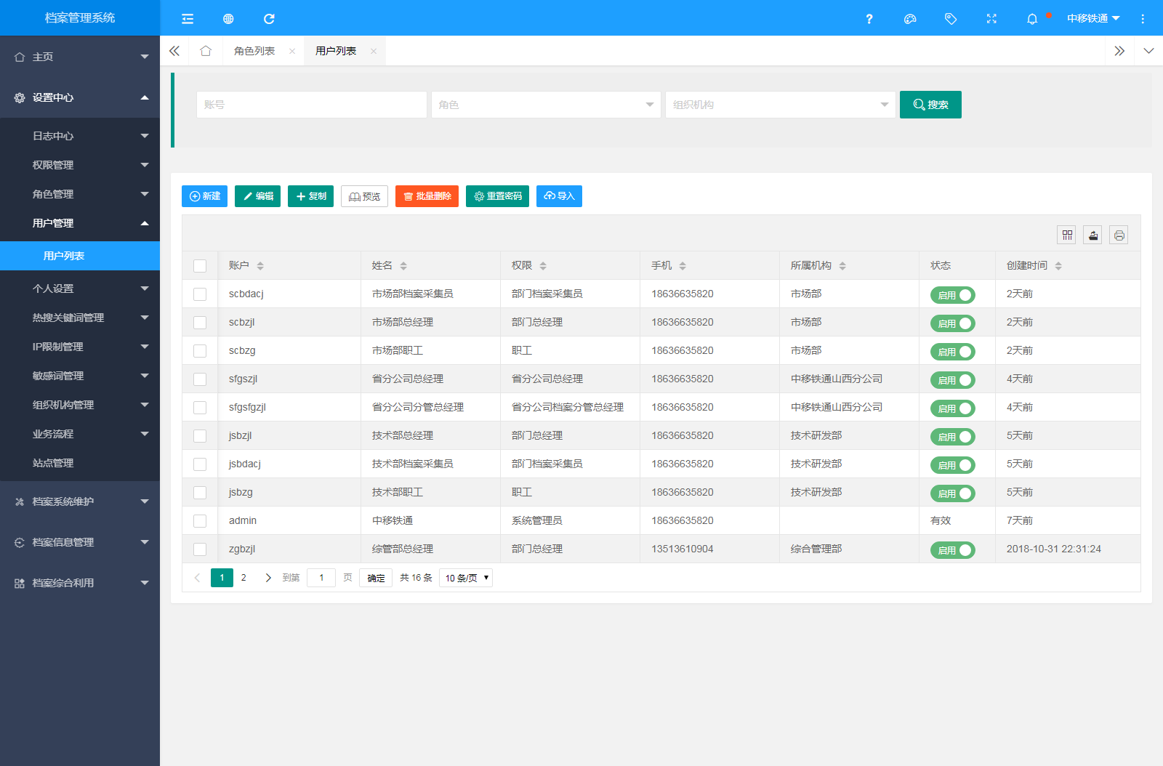
测试步骤：
1.使用具备权限的账号登陆系统；
2.依次点击“设置中心-用户管理-用户列表”，系统将会列出所有用户，具体效果见图2.7.8.1；
图2.7.8.1 用户列表页面
3.编辑：选中要编辑的用户，点击“编辑”按钮，进入用户信息编辑页面，完善用户相关信息；
4.预览：选中要查看的用户，点击“预览”按钮，进入用户信息详情页面；
验收标准：
1.能够响应正确的操作、包含用户的编辑、预览、查询统计；
2.操作结果与操作选项匹配。
测试结论： |  | □ 通过 □ 部分通过 □ 未通过
备注：

建设单位签字： |  |  | 需求单位签字： |  |  | 厂商签字：

2.7.9、组织机构维护
功能模块： |  | 组织机构维护 |  | 子模块或子功能： |  | 查询统计
验收项目： |  | 组织机构列表 |  | 验收内容： |  | 支持对组织机构进行新建、编辑、预览、删除、复制、同步、清空、导入、查询统计
功能概述：
对组织机构进行新建、编辑、预览、删除、复制、同步、清空、导入、查询统计。
前置条件：
使用具备权限的账号登陆系统。
测试步骤：
1.使用具备权限的账号登陆系统；
2.依次点击“设置中心-组织机构管理-组织机构列表”，系统将会列出所有组织机构，具体效果见图2.7.9.1；
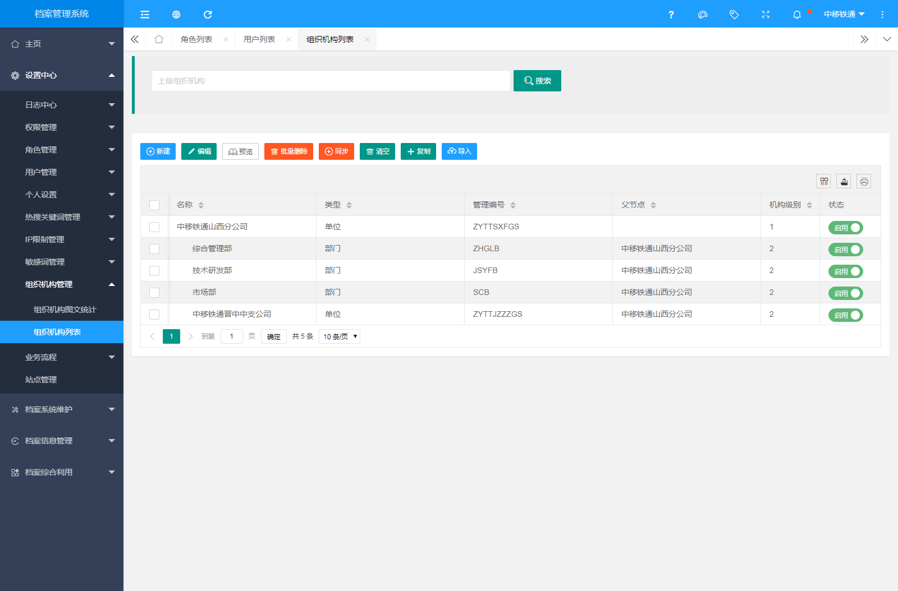
图2.7.9.1 组织机构列表页面
3.新建：点击“新建”按钮进入组织机构新建页面，填写组织机构相关信息；
4.编辑：选中要编辑的组织机构，点击“编辑”按钮，进入组织机构信息编辑页面，完善组织机构相关信息；
5.预览：选中要查看的组织机构，点击“预览”按钮，进入组织机构信息详情页面；
6.删除：选中要删除的组织机构，点击“批量删除”按钮，完成组织机构信息的清除；
7.复制：选中要复制的组织机构作为父本，点击“复制”按钮，进入组织机构信息复制页面；
8.同步：点击“同步”按钮，系统将会从认证中心同步组织机构信息；
9.清空：点击“清空”按钮，系统将会清空所有组织机构信息；
10.导入：点击“导入”按钮，将进入组织机构导入页面，选择上级机构及组织机构标准文件，完成组织机构的导入。
验收标准：
1.能够响应正确的操作、包含组织机构的新建、编辑、预览、删除、复制、同步、清空、导入、查询统计；
2.操作结果与操作选项匹配。
测试结论： |  | □ 通过 □ 部分通过 □ 未通过
备注：

建设单位签字： |  |  | 需求单位签字： |  |  | 厂商签字：

2.7.10、业务流程维护
功能模块： |  | 业务流程维护 |  | 子模块或子功能： |  | 查询统计
验收项目： |  | 业务流程列表 |  | 验收内容： |  | 支持对业务流程进行新建、编辑、预览、删除、复制、查询统计
功能概述：
对业务流程进行新建、编辑、预览、删除、复制、查询统计。
前置条件：
使用具备权限的账号登陆系统。
测试步骤：
1.使用具备权限的账号登陆系统；
2.依次点击“设置中心-业务流程-业务流程列表”，系统将会列出所有业务，具体效果见图2.7.10.1；

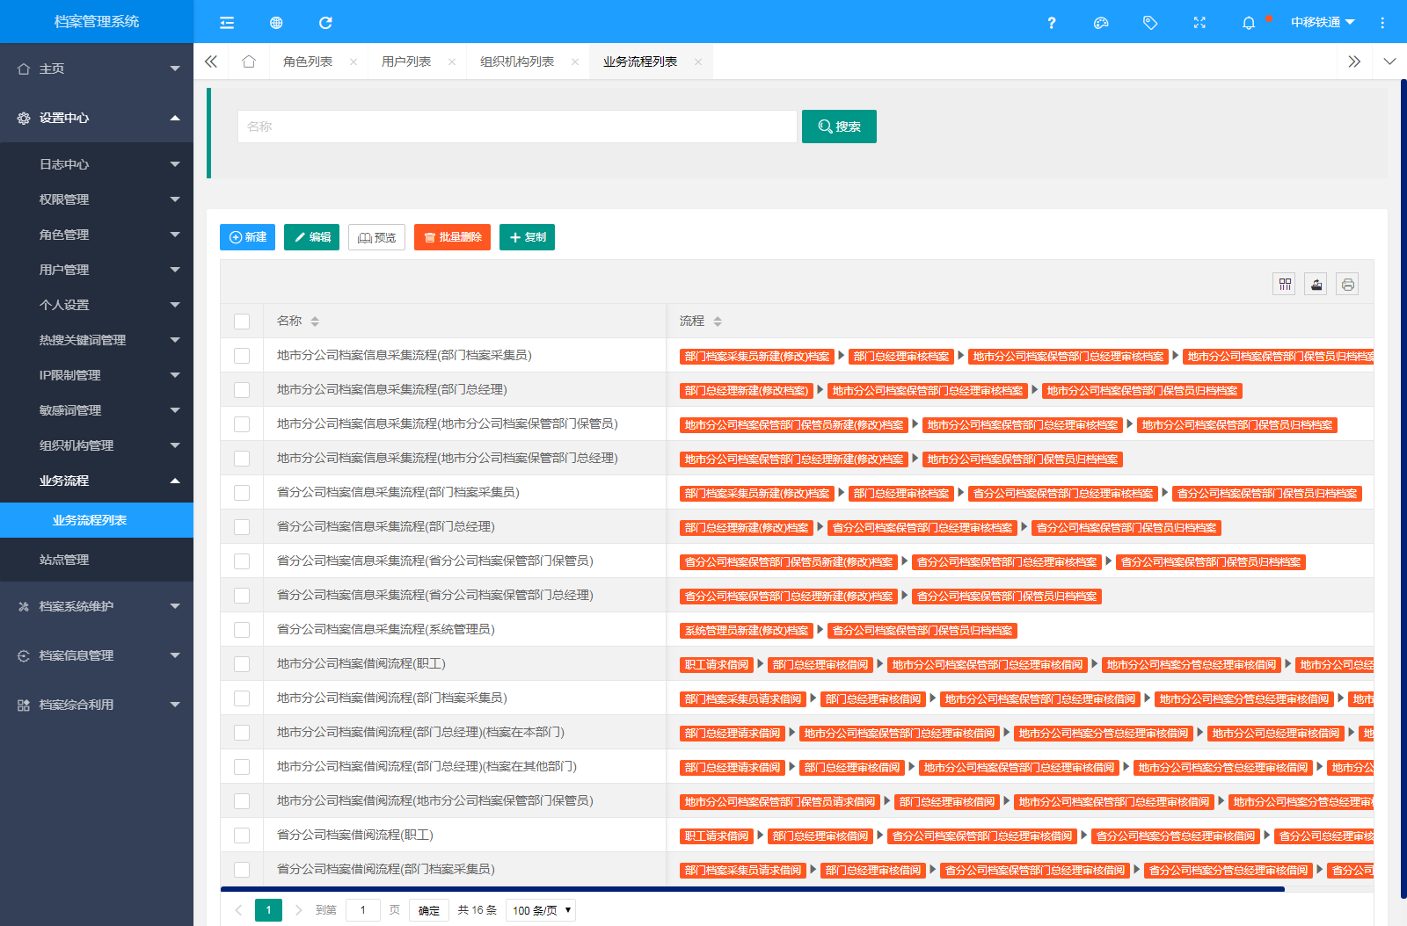
图2.7.10.1 业务流程列表页面
3.新建：点击“新建”按钮进入业务流程新建页面，填写业务流程相关信息；
4.编辑：选中要编辑的业务流程，点击“编辑”按钮，进入业务流程信息编辑页面，完善业务流程相关信息；
5.预览：选中要查看的业务流程，点击“预览”按钮，进入业务流程信息详情页面；
6.删除：选中要删除的业务流程，点击“批量删除”按钮，完成业务流程信息的清除；
7.复制：选中要复制的业务流程作为父本，点击“复制”按钮，进入业务流程信息复制页面。
验收标准：
1.能够响应正确的操作、包含业务流程的新建、编辑、预览、删除、复制、查询统计；
2.操作结果与操作选项匹配。
测试结论： |  | □ 通过 □ 部分通过 □ 未通过
备注：

建设单位签字： |  |  | 需求单位签字： |  |  | 厂商签字：

2.8、档案系统维护

2.8.1、档案类型维护
功能模块： |  | 档案类型维护 |  | 子模块或子功能： |  | 查询统计
验收项目： |  | 档案类型列表 |  | 验收内容： |  | 支持对档案类型进行新建、编辑、预览、删除、复制、查询统计
功能概述：
对档案类型进行新建、编辑、预览、删除、复制、查询统计。
前置条件：
使用具备权限的账号登陆系统。
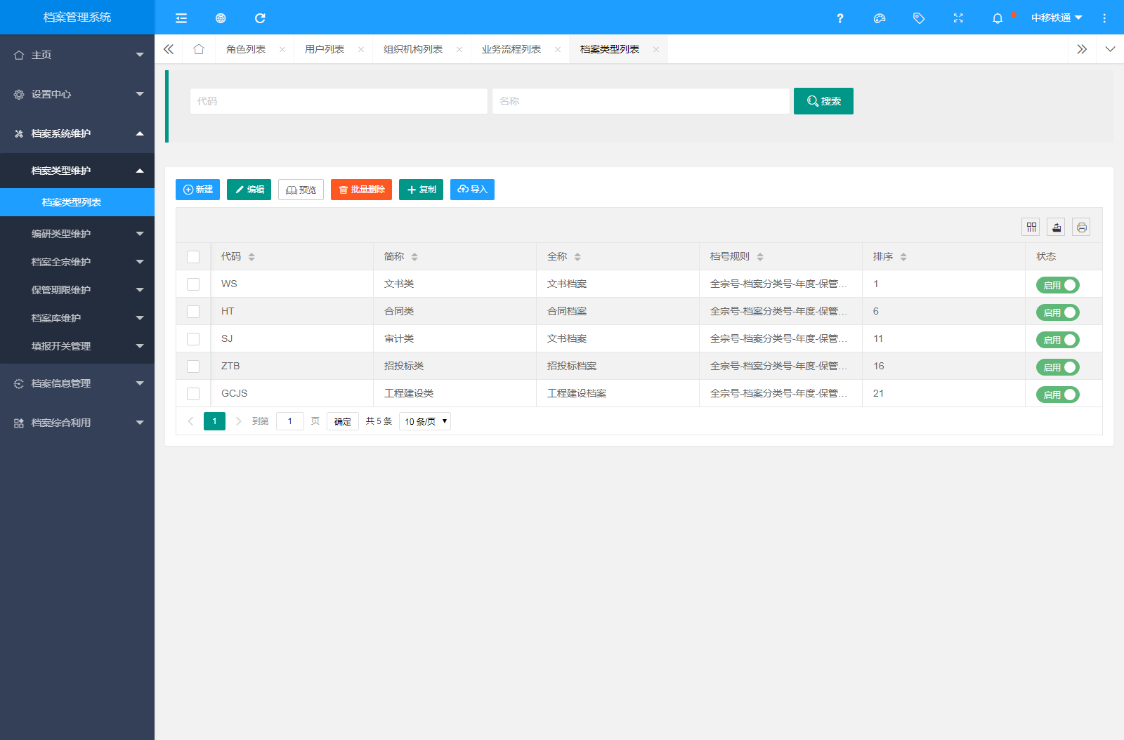
测试步骤：
1.使用具备权限的账号登陆系统；
2.依次点击“档案系统维护-档案类型维护-档案类型列表”，系统将会列出所有档案类型，具体效果见图2.8.1.1；
图2.8.1.1 档案类型列表页面
3.新建：点击“新建”按钮进入档案类型新建页面，填写档案类型相关信息；
4.编辑：选中要编辑的档案类型，点击“编辑”按钮，进入档案类型信息编辑页面，完善档案类型相关信息；
5.预览：选中要查看的档案类型，点击“预览”按钮，进入档案类型信息详情页面；
6.删除：选中要删除的档案类型，点击“批量删除”按钮，完成档案类型信息的清除；
7.复制：选中要复制的档案类型作为父本，点击“复制”按钮，进入档案类型信息复制页面。
验收标准：
1.能够响应正确的操作、包含档案类型的新建、编辑、预览、删除、复制、查询统计；
2.操作结果与操作选项匹配。
测试结论： |  | □ 通过 □ 部分通过 □ 未通过
备注：

建设单位签字： |  |  | 需求单位签字： |  |  | 厂商签字：

2.8.2、档号规则维护
功能模块： |  | 档号规则维护 |  | 子模块或子功能：
验收项目： |  | 档号规则列表 |  | 验收内容： |  | 支持对档号规则的维护
功能概述：
对档号规则的维护。
前置条件：
使用具备权限的账号登陆系统。
测试步骤：
1.使用具备权限的账号登陆系统；
2.依次点击“档案系统维护-档案类型维护-档案类型列表”，系统将会列出所有档案类型，点击“新建”按钮即可转到档案类型新建页面，在该页面可以定义档号规则，同时选择已有的档案类型也可以对系统已经存在的档号规则进行维护，具体效果见图2.8.2.1；

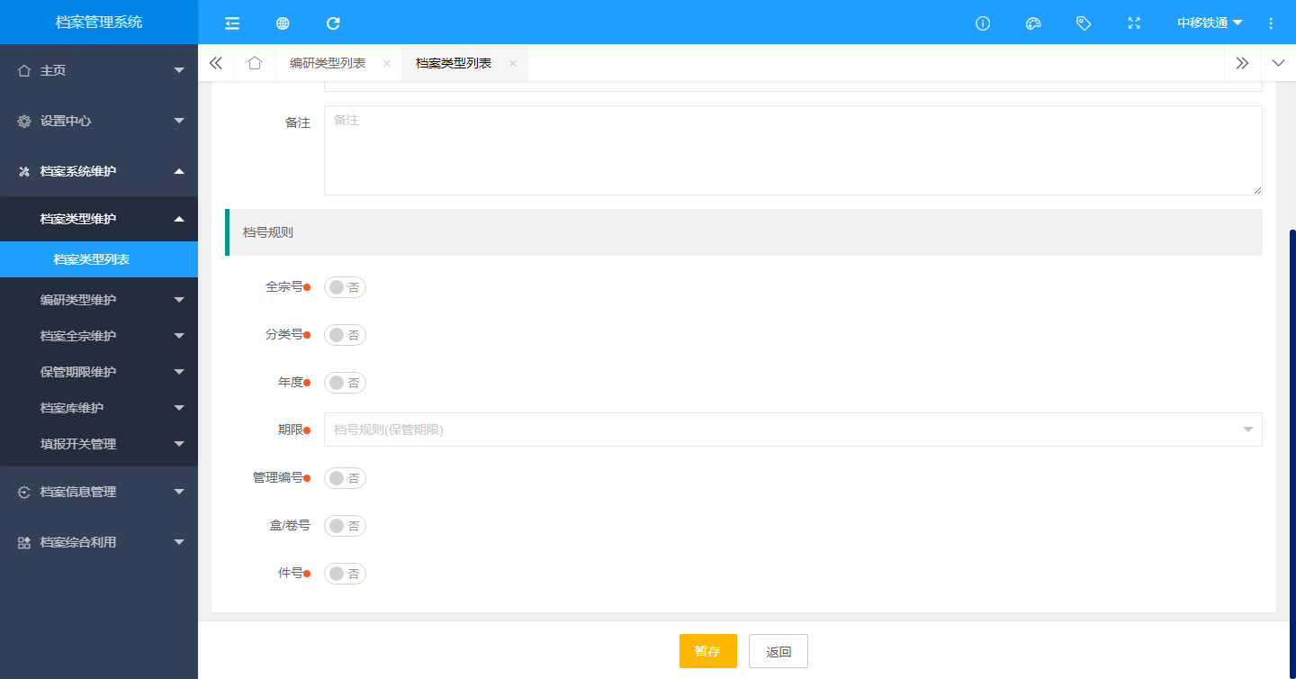
图2.8.2.1 档案规则维护页面
验收标准：
1.能够响应正确的操作、包含档号规则的维护；
2.操作结果与操作选项匹配。
测试结论： |  | □ 通过 □ 部分通过 □ 未通过
备注：

建设单位签字： |  |  | 需求单位签字： |  |  | 厂商签字：

2.8.3、编研类型维护
功能模块： |  | 编研类型维护 |  | 子模块或子功能： |  | 查询统计
验收项目： |  | 编研类型列表 |  | 验收内容： |  | 支持对编研类型进行新建、编辑、预览、删除、复制、查询统计
功能概述：
对编研类型进行新建、编辑、预览、删除、复制、查询统计。
前置条件：
使用具备权限的账号登陆系统。
测试步骤：
1.使用具备权限的账号登陆系统；
2.依次点击“编研系统维护-编研类型维护-编研类型列表”，系统将会列出所有编研类型，具体效果见图2.8.3.1；
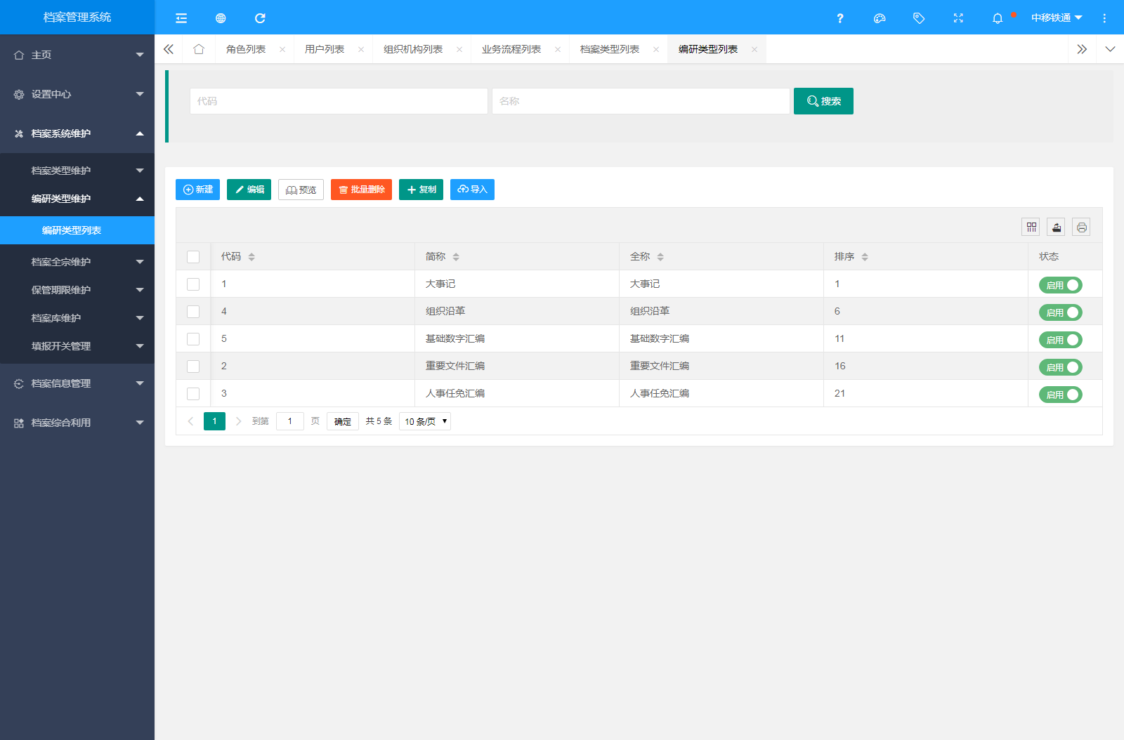
图2.8.3.1 编研类型列表页面
3.新建：点击“新建”按钮进入编研类型新建页面，填写编研类型相关信息；
4.编辑：选中要编辑的编研类型，点击“编辑”按钮，进入编研类型信息编辑页面，完善编研类型相关信息；
5.预览：选中要查看的编研类型，点击“预览”按钮，进入编研类型信息详情页面；
6.删除：选中要删除的编研类型，点击“批量删除”按钮，完成编研类型信息的清除；
7.复制：选中要复制的编研类型作为父本，点击“复制”按钮，进入编研类型信息复制页面。
验收标准：
1.能够响应正确的操作、包含编研类型的新建、编辑、预览、删除、复制、查询统计；
2.操作结果与操作选项匹配。
测试结论： |  | □ 通过 □ 部分通过 □ 未通过
备注：

建设单位签字： |  |  | 需求单位签字： |  |  | 厂商签字：

2.8.4、档案全宗维护
功能模块： |  | 档案全宗维护 |  | 子模块或子功能： |  | 查询统计
验收项目： |  | 档案全宗列表 |  | 验收内容： |  | 支持对档案全宗进行新建、编辑、预览、删除、复制、查询统计
功能概述：
对档案全宗进行新建、编辑、预览、删除、复制、查询统计。
前置条件：
使用具备权限的账号登陆系统。
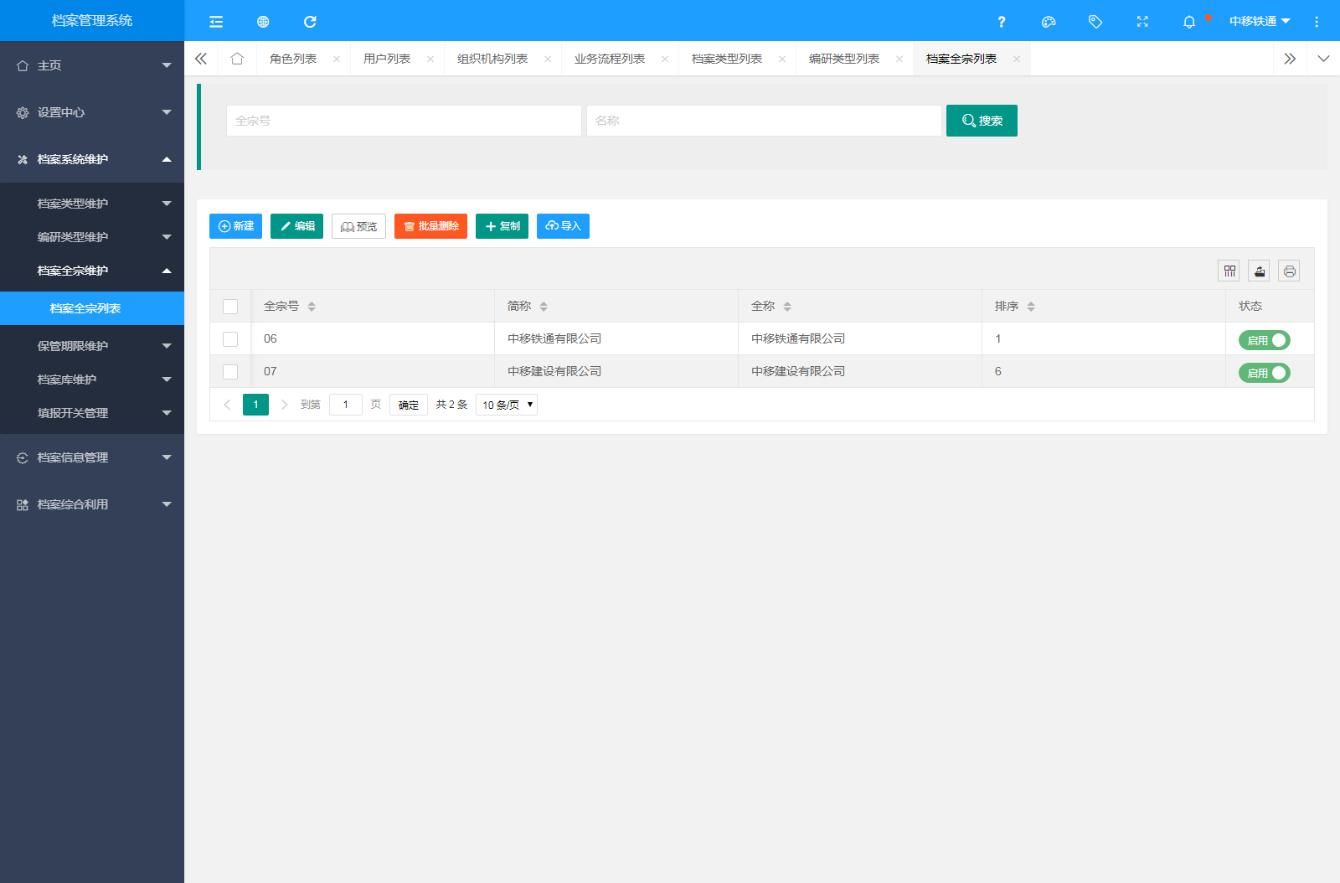
测试步骤：
1.使用具备权限的账号登陆系统；
2.依次点击“编研系统维护-档案全宗维护-档案全宗列表”，系统将会列出所有档案全宗，具体效果见图2.8.4.1；

图2.8.4.1 档案全宗列表页面
3.新建：点击“新建”按钮进入档案全宗新建页面，填写档案全宗相关信息；
4.编辑：选中要编辑的档案全宗，点击“编辑”按钮，进入档案全宗信息编辑页面，完善档案全宗相关信息；
5.预览：选中要查看的档案全宗，点击“预览”按钮，进入档案全宗信息详情页面；
6.删除：选中要删除的档案全宗，点击“批量删除”按钮，完成档案全宗信息的清除；
7.复制：选中要复制的档案全宗作为父本，点击“复制”按钮，进入档案全宗信息复制页面。
验收标准：
1.能够响应正确的操作、包含档案全宗的新建、编辑、预览、删除、复制、查询统计；
2.操作结果与操作选项匹配。
测试结论： |  | □ 通过 □ 部分通过 □ 未通过
备注：

建设单位签字： |  |  | 需求单位签字： |  |  | 厂商签字：

2.8.5、保管期限维护
功能模块： |  | 保管期限维护 |  | 子模块或子功能： |  | 查询统计
验收项目： |  | 保管期限列表 |  | 验收内容： |  | 支持对保管期限进行新建、编辑、预览、删除、复制、查询统计
功能概述：
对保管期限进行新建、编辑、预览、删除、复制、查询统计。
前置条件：
使用具备权限的账号登陆系统。
测试步骤：
1.使用具备权限的账号登陆系统；
2.依次点击“编研系统维护-保管期限维护-保管期限列表”，系统将会列出所有保管期限，具体效果见图2.8.5.1；
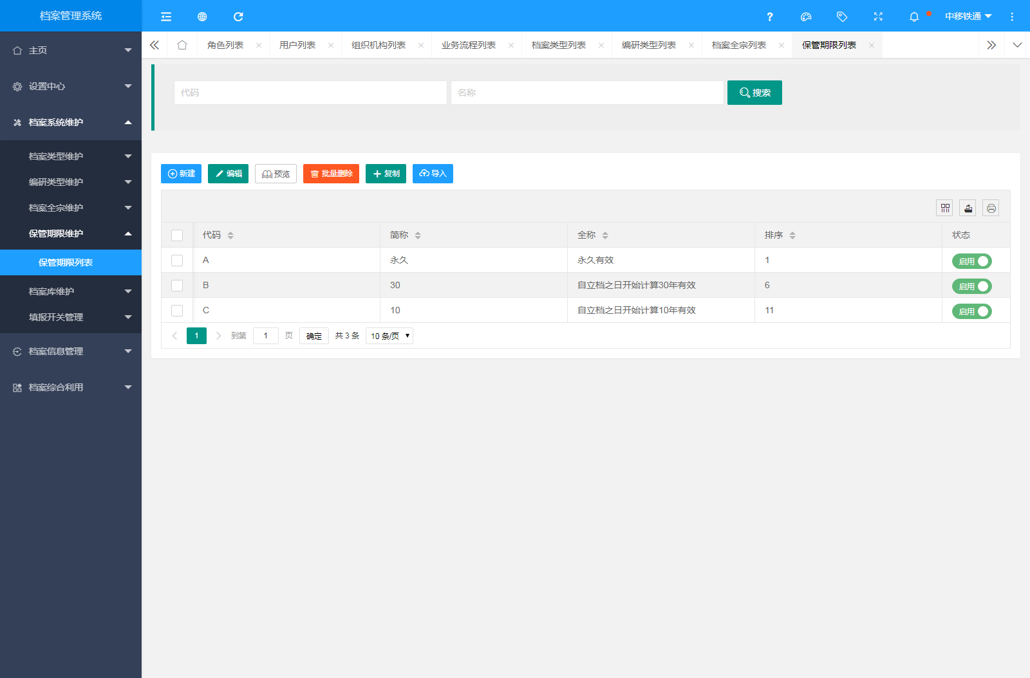
图2.8.5.1 保管期限列表页面
3.新建：点击“新建”按钮进入保管期限新建页面，填写保管期限相关信息；
4.编辑：选中要编辑的保管期限，点击“编辑”按钮，进入保管期限信息编辑页面，完善保管期限相关信息；
5.预览：选中要查看的保管期限，点击“预览”按钮，进入保管期限信息详情页面；
6.删除：选中要删除的保管期限，点击“批量删除”按钮，完成保管期限信息的清除；
7.复制：选中要复制的保管期限作为父本，点击“复制”按钮，进入保管期限信息复制页面。
验收标准：
1.能够响应正确的操作、包含保管期限的新建、编辑、预览、删除、复制、查询统计；
2.操作结果与操作选项匹配。
测试结论： |  | □ 通过 □ 部分通过 □ 未通过
备注：

建设单位签字： |  |  | 需求单位签字： |  |  | 厂商签字：

2.8.6、档案库维护
功能模块： |  | 档案库维护 |  | 子模块或子功能： |  | 查询统计
验收项目： |  | 档案库列表 |  | 验收内容： |  | 支持对档案库进行新建、编辑、预览、删除、复制、查询统计
功能概述：
对档案库进行新建、编辑、预览、删除、复制、查询统计。
前置条件：
使用具备权限的账号登陆系统。
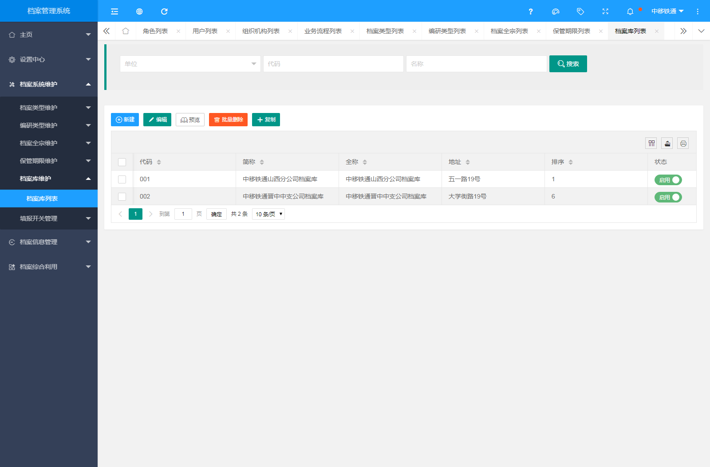
测试步骤：
1.使用具备权限的账号登陆系统；
2.依次点击“编研系统维护-档案库维护-档案库列表”，系统将会列出所有档案库，具体效果见图2.8.5.1；
图2.8.6.1 档案库列表页面
3.新建：点击“新建”按钮进入档案库新建页面，填写档案库相关信息；
4.编辑：选中要编辑的档案库，点击“编辑”按钮，进入档案库信息编辑页面，完善档案库相关信息；
5.预览：选中要查看的档案库，点击“预览”按钮，进入档案库信息详情页面；
6.删除：选中要删除的档案库，点击“批量删除”按钮，完成档案库信息的清除；
7.复制：选中要复制的档案库作为父本，点击“复制”按钮，进入档案库信息复制页面。
验收标准：
1.能够响应正确的操作、包含档案库的新建、编辑、预览、删除、复制、查询统计；
2.操作结果与操作选项匹配。
测试结论： |  | □ 通过 □ 部分通过 □ 未通过
备注：

建设单位签字： |  |  | 需求单位签字： |  |  | 厂商签字：

2.8.7、填报开关维护
功能模块： |  | 填报开关维护 |  | 子模块或子功能： |  | 查询统计
验收项目： |  | 填报开关列表 |  | 验收内容： |  | 支持对填报开关进行新建、编辑、预览、删除、复制、查询统计
功能概述：
对填报开关进行新建、编辑、预览、删除、复制、查询统计。
前置条件：
使用具备权限的账号登陆系统。
测试步骤：
1.使用具备权限的账号登陆系统；
2.依次点击“编研系统维护-填报开关维护-填报开关列表”，系统将会列出所有填报开关，具体效果见图2.8.7.1；
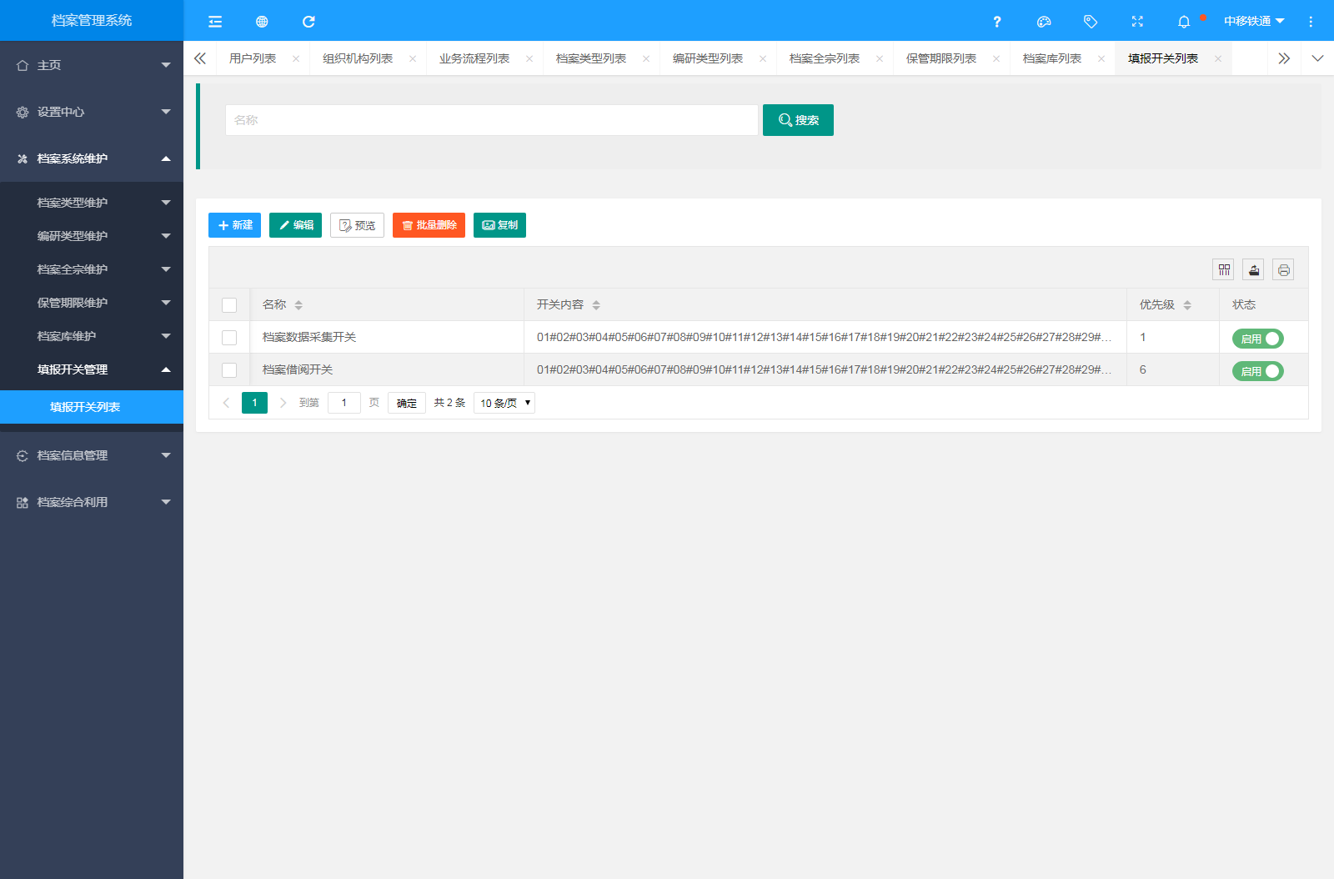
图2.8.7.1 填报开关列表页面
3.新建：点击“新建”按钮进入填报开关新建页面，填写填报开关相关信息；
4.编辑：选中要编辑的填报开关，点击“编辑”按钮，进入填报开关信息编辑页面，完善填报开关相关信息；
5.预览：选中要查看的填报开关，点击“预览”按钮，进入填报开关信息详情页面；
6.删除：选中要删除的填报开关，点击“批量删除”按钮，完成填报开关信息的清除；
7.复制：选中要复制的填报开关作为父本，点击“复制”按钮，进入填报开关信息复制页面。
验收标准：
1.能够响应正确的操作、包含填报开关的新建、编辑、预览、删除、复制、查询统计；
2.操作结果与操作选项匹配。
测试结论： |  | □ 通过 □ 部分通过 □ 未通过
备注：

建设单位签字： |  |  | 需求单位签字： |  |  | 厂商签字：

